E.E.S.T. N° 1
Esteban Echeverría


MANUAL DE USUARIO

Sistema de control de préstamos de equipos
de la Sala Server
Página web · Aplicación para Android
Profesor/a: | [Completar]
Integrante/s: | Sebastián Lopez
Fecha: | Octubre de 2026
Versión 1.0

Índice
1. Introducción 4
2. Objetivos y alcance 5
2.1 Objetivo general 5
2.2 Objetivos específicos 5
2.3 Objetivo del manual 6
2.4 Alcance del sistema 6
2.5 Alcance del manual 6
2.6 Limitaciones 7
3. Usuarios y requisitos 8
3.1 Tipos de usuario 8
3.2 Requisitos 8
4. Conceptos básicos 9
4.1 Equipos y códigos 9
4.2 Estados de un equipo 9
4.3 Préstamos y vencimientos 9
4.4 Sectores de colores 10
4.5 Otros términos 10
5. La página web 11
5.1 Ingreso al sistema 11
5.2 Pantalla principal 12
5.3 Préstamo de equipos 13
5.4 Devolución de equipos 19
5.5 Pendientes 23
5.6 Equipos 25
5.7 Profesores 32
5.8 Etiquetas 33
5.9 NFC 34
5.10 Historial 39
5.11 Reportes 40
5.12 Administración 42
5.13 Cambiar la contraseña 45
5.14 Usuario de solo lectura 46
5.15 Funcionamiento sin conexión 47
5.16 Uso desde el celular 48
6. La aplicación para Android 49
6.1 Conexión e ingreso 49
6.2 Pantalla principal y préstamo 50
6.3 Devolución 53
6.4 Configurar etiquetas NFC 54
6.5 Alta de equipos 56
6.6 Problemas de conexión 57
6.7 Lo que la aplicación no hace 58
7. Guía rápida de tareas frecuentes 59
7.1 Prestar un equipo 59
7.2 Recibir un equipo 59
7.3 Dar de alta un equipo nuevo 59
7.4 Asignar una etiqueta NFC 60
7.5 Controlar lo pendiente antes del cierre 60
7.6 Prestar desde el celular 60
8. Solución de problemas 61
9. Recomendaciones de uso 62
10. Glosario 63

1. Introducción
ServerDesk es el sistema que se utiliza en la Sala Server de la escuela para prestar y recibir las netbooks y las CPU que usan los profesores en sus clases. Cada equipo tiene una etiqueta con código de barras y, de manera opcional, una etiqueta NFC. En el mostrador se escanea el equipo y el sistema registra a qué profesor y a qué curso se le prestó, avisa cuando un préstamo vence y guarda el historial completo de todos los movimientos.
Llevar este control en papel hace difícil saber quién tiene cada equipo, hasta cuándo debe devolverlo y qué equipos tienen fallas. Con ServerDesk cada entrega y cada devolución quedan registradas en el momento, con fecha, hora, profesor y curso, y se puede ver de un vistazo qué falta devolver.
El sistema se puede usar de dos formas:
- Página web: herramienta principal del mostrador, que se usa con un lector de código de barras USB y, opcionalmente, un lector NFC.
- Aplicación para Android: usa el NFC del teléfono para prestar, recibir y configurar etiquetas sin ir al mostrador.
Este manual explica, paso a paso y con imágenes, cómo usar cada pantalla del sistema.
Nota: Los nombres, cursos, correos y números de serie de las imágenes son datos de ejemplo. Las capturas de la aplicación se tomaron en un emulador, por eso muestran la dirección 10.0.2.2:3001 en lugar de la IP real de la PC de la sala.

2. Objetivos y alcance

2.1 Objetivo general
Gestionar de forma ordenada, rápida y confiable el préstamo y la devolución de los equipos de la Sala Server, registrando en todo momento qué equipo tiene cada profesor, para qué curso se lo llevó y hasta cuándo debe devolverlo.

2.2 Objetivos específicos
- Registrar los préstamos y las devoluciones escaneando el código de barras o la etiqueta NFC de cada equipo.
- Controlar los vencimientos según la duración del módulo y los horarios de cierre de la sala, con avisos automáticos.
- Mantener un inventario actualizado de los equipos, con su estado, reserva, número de serie y ficha técnica.
- Registrar los desperfectos y enviar a reparación los equipos que no funcionan.
- Respetar las reservas de equipos destinados a un curso determinado.
- Conservar el historial de todos los movimientos y generar reportes exportables a CSV.
- Permitir operar desde el celular mediante una aplicación para Android con NFC.
- Controlar el acceso al sistema mediante usuarios con distintos roles.
- Seguir trabajando desde la página web aunque se corte la conexión con el servidor.

2.3 Objetivo del manual
Brindar a los usuarios de ServerDesk una guía clara y completa para operar el sistema sin necesidad de conocimientos técnicos: cómo ingresar, cómo prestar y recibir equipos, cómo administrar el inventario y las etiquetas, cómo consultar el historial y los reportes, y qué hacer ante los problemas más comunes.

2.4 Alcance del sistema
ServerDesk cubre todo el recorrido de los equipos de la Sala Server, desde que se dan de alta hasta que se dan de baja:
- Préstamo y devolución de netbooks y CPU mediante código de barras o etiqueta NFC.
- Control de vencimientos, con avisos automáticos y sonoros cuando un préstamo vence o se acerca el cierre de la sala.
- Inventario de equipos, con su estado, reserva, número de serie, ficha técnica y desperfectos.
- Registro de profesores, con tarjetas NFC personales opcionales.
- Impresión de etiquetas con código de barras.
- Configuración de etiquetas y tarjetas NFC.
- Historial y reportes por día, profesor, curso, equipo y turno, exportables a CSV.
- Administración de usuarios y de la configuración general.
- Aplicación para Android para operar desde el teléfono.

2.5 Alcance del manual
Este manual está orientado al uso diario del sistema. Describe todas las pantallas de la página web y de la aplicación para Android, para los tres tipos de usuario. No incluye la instalación del servidor, de la base de datos ni de la aplicación, ni aspectos de programación, que corresponden a la documentación técnica del proyecto.

2.6 Limitaciones
Para no generar expectativas equivocadas, es importante tener en cuenta lo siguiente:
- La aplicación para Android no permite anotar desperfectos ni deshacer préstamos; esas acciones se realizan desde la página web.
- La aplicación no guarda operaciones sin conexión: si se corta la conexión con el servidor, deja de operar hasta que vuelva. La página web, en cambio, guarda los cambios y los envía después.
- La aplicación requiere un teléfono con NFC y Android 8 o superior, conectado a la misma red WiFi que la PC de la sala.
- Solo los usuarios Técnico y Administrador pueden iniciar sesión en la aplicación.
- Las cuentas nuevas no pueden ingresar hasta que un administrador las aprueba.

3. Usuarios y requisitos

3.1 Tipos de usuario
ServerDesk tiene tres tipos de usuario (roles), con distintos permisos:
Rol | Qué puede hacer
Administrador | Puede hacer todo. Además, tiene acceso a la pestaña Administración, donde aprueba las cuentas nuevas, asigna los roles y modifica la configuración del sistema.
Técnico | Opera el mostrador: presta y recibe equipos, carga equipos y profesores, y configura las etiquetas NFC. Puede usar la aplicación para Android.
Solo lectura | Solo consulta: ve las pestañas Pendientes, Equipos, Etiquetas, Historial y Reportes, sin los botones que prestan, reciben o modifican. No puede usar la aplicación.

3.2 Requisitos
La siguiente tabla resume lo necesario para usar cada parte del sistema:
Requisito | Página web | Aplicación para Android
Dispositivo | Computadora con un navegador web. | Teléfono con NFC y Android 8 o superior.
Servidor | PC de la sala con el servidor de ServerDesk y la base de datos MySQL en funcionamiento. | Estar en la misma red WiFi que la PC de la sala y conocer su IP y el puerto (3001).
Lectores | Lector de código de barras USB. Opcional: lector NFC por USB o por WiFi. | El NFC del propio teléfono.
Etiquetas | Código de barras en cada equipo (se imprime desde el sistema). Opcional: etiquetas y tarjetas NFC. | Etiquetas y tarjetas NFC. Los equipos sin etiqueta se pueden escribir a mano.
Usuario | Cualquier rol, con la cuenta aprobada por un administrador. | Rol Técnico o Administrador.

4. Conceptos básicos
Antes de empezar a usar el sistema conviene conocer algunos conceptos que se repiten a lo largo de todo el manual.

4.1 Equipos y códigos
Cada netbook o CPU se identifica con un código único, por ejemplo NET-CI-01 o CPU-4TO-01. Ese código está impreso en la etiqueta de código de barras del equipo y es el que se escanea en el mostrador. Además, cada equipo tiene un modelo (por ejemplo, Conectar Igualdad, Dell, EXO Smart o Noblex), puede tener un número de serie y, si se configura, una etiqueta NFC.

4.2 Estados de un equipo
En todo momento cada equipo se encuentra en uno de estos estados, que se muestran con colores en la parte superior de la página:
Estado | Significado
Disponible | Está en la sala y se puede prestar.
Reservado | Está en la sala, pero destinado a un curso o espacio determinado (por ejemplo, las CPU de 4.º año o el Laboratorio de Sistemas Operativos).
Prestado | Está a nombre de un profesor y todavía no fue devuelto.
En reparación | Tiene un desperfecto que lo saca de servicio; no se puede prestar hasta que se resuelva.

4.3 Préstamos y vencimientos
Cuando se presta un equipo, el sistema calcula automáticamente hasta qué hora hay que devolverlo. Todo préstamo vence al terminar el módulo (por ejemplo, a los 120 minutos) o antes del cierre de la sala, lo que ocurra primero. La duración del módulo y los horarios de cierre se configuran en la pestaña Administración.
Cuando un préstamo vence, aparece un aviso rojo con sonido en cualquier pestaña. También se avisa unos minutos antes de cada cierre de sala (15 minutos, o el valor que se configure) con la lista de lo que falta devolver.

4.4 Sectores de colores
Para evitar confusiones, la página separa las dos operaciones principales en sectores de distinto color:
- Sector Préstamo (bordó): solamente entrega equipos.
- Sector Devolución (verde): solamente recibe equipos.
De esta manera nunca hay dudas sobre qué va a pasar al escanear un equipo.

4.5 Otros términos
- Reserva: indica que un equipo está destinado a un curso. Si se intenta prestar para otro curso, el sistema lo impide, salvo que se haga una excepción.
- Traspaso: cuando un equipo pasa de un profesor a otro sin volver a la sala.
- Desperfecto: una falla anotada en un equipo (por ejemplo, «no carga batería»). Puede sacar o no al equipo de servicio.
- Tarjeta del profesor: tarjeta NFC personal que, al pasarla por el lector, carga automáticamente el nombre del profesor.

5. La página web
La página web es la herramienta principal del mostrador de la Sala Server. Desde ella se realizan todas las operaciones del sistema. En este capítulo se describen sus pantallas en el orden en que normalmente se usan.

5.1 Ingreso al sistema
Es la primera pantalla que se ve al abrir la página. Para ingresar:
- Escribir el email del usuario.
- Escribir la contraseña.
- Presionar el botón Ingresar.
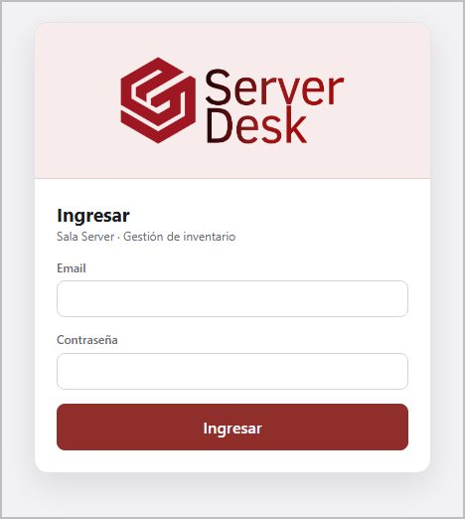
Figura 1. Pantalla de ingreso a ServerDesk.
Importante: Las cuentas nuevas no pueden ingresar hasta que un administrador las aprueba desde la pestaña Administración.

5.2 Pantalla principal
Al ingresar se ve la pantalla principal, que está organizada de la siguiente manera:
- Encabezado: muestra el estado del lector NFC, el estado de la conexión con el servidor (el cartel «MySQL (Laragon)» indica a qué servidor está conectada la página), el usuario que ingresó y los botones Contraseña y Salir.
- Totales: cuántos equipos hay disponibles, reservados, prestados y en reparación, y el total.
- Aviso rojo: aparece solo, con sonido, en cualquier pestaña, cuando vence un préstamo. También avisa antes de cada cierre de sala con lo que falta traer. El botón Ver pendientes lleva a la lista y Cerrar oculta el aviso.
- Pestañas: Préstamo, Devolución, Pendientes, Equipos, Profesores, Etiquetas, NFC, Historial, Reportes y Administración. El número rojo junto a Pendientes indica la cantidad de préstamos vencidos.
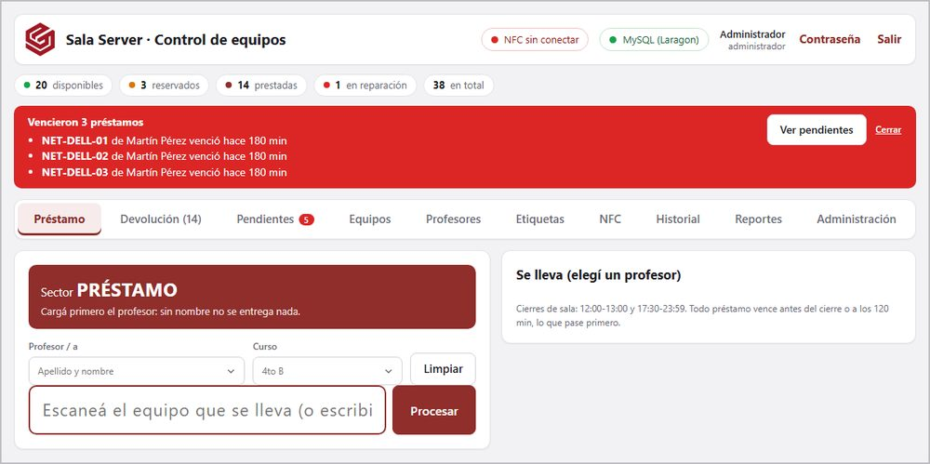
Figura 2. Pantalla principal con el aviso de préstamos vencidos.

5.3 Préstamo de equipos
El sector Préstamo se usa para entregar equipos a los profesores. Solamente entrega: para recibir equipos se utiliza el sector Devolución.

5.3.1 Cargar el profesor y el curso
Antes de escanear un equipo hay que cargar el profesor y el curso: sin nombre no se entrega nada. Al escribir en el campo Profesor/a aparece una lista de sugerencias que muestra cuántos equipos tiene afuera cada profesor y quién tiene tarjeta NFC. Si el nombre no está en la lista, se agrega automáticamente al prestarle.
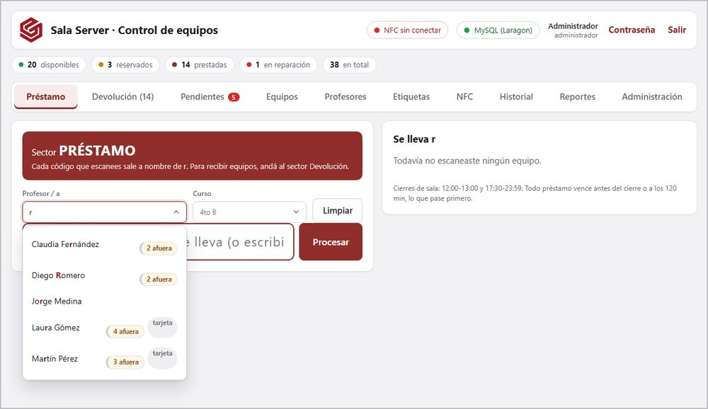
Figura 3. Selección del profesor con la lista de sugerencias.

5.3.2 Entregar un equipo
- Con el profesor y el curso cargados, escanear el código de barras del equipo con el lector (o escribirlo y presionar Enter o el botón Procesar).
- El equipo queda a nombre del profesor. El resultado muestra a qué hora hay que devolverlo, junto con la ficha del equipo.
- Repetir el paso 1 con cada equipo que se lleva el profesor.
A la derecha, el recuadro Se lleva lista todo lo que tiene ese profesor, con el tiempo que le queda a cada préstamo. Desde el resultado de la entrega se puede Deshacer la operación o Anotar desperfecto si se detecta una falla.
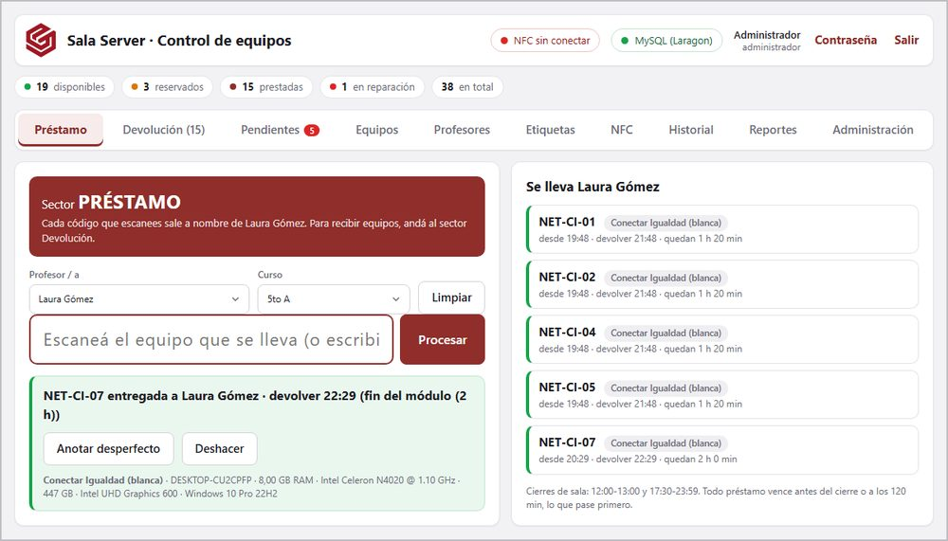
Figura 4. Equipo entregado y lista «Se lleva» del profesor.

5.3.3 Equipos reservados
Algunos equipos están reservados para un curso (por ejemplo, las CPU de 4.º año). Si se escanea uno de ellos para otro curso, el sistema no lo entrega y explica el motivo. Si de todas formas se necesita prestarlo, el botón Prestar igual permite hacer la excepción, que queda registrada en el historial.
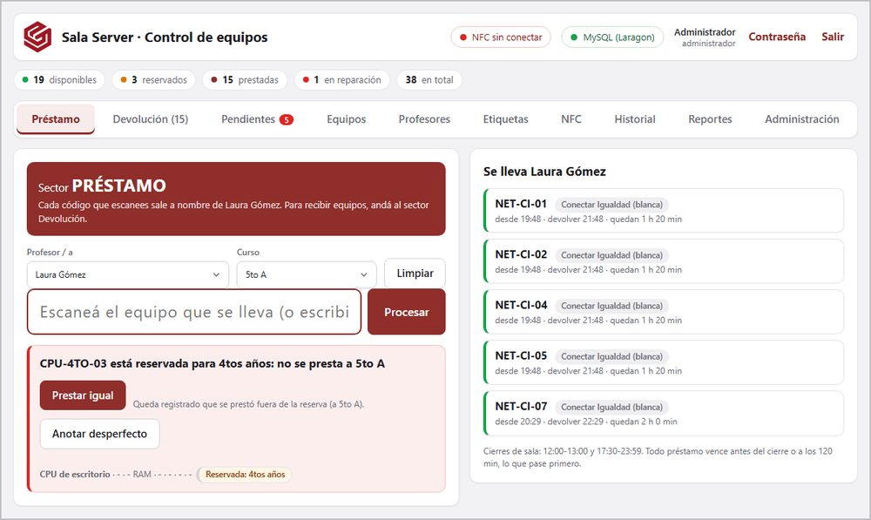
Figura 5. Préstamo rechazado por tratarse de un equipo reservado para otro curso.

5.3.4 Traspaso entre profesores
Si el equipo escaneado lo tenía otro profesor, pasa directamente al nuevo sin necesidad de volver a la sala, y queda registrado de quién venía.
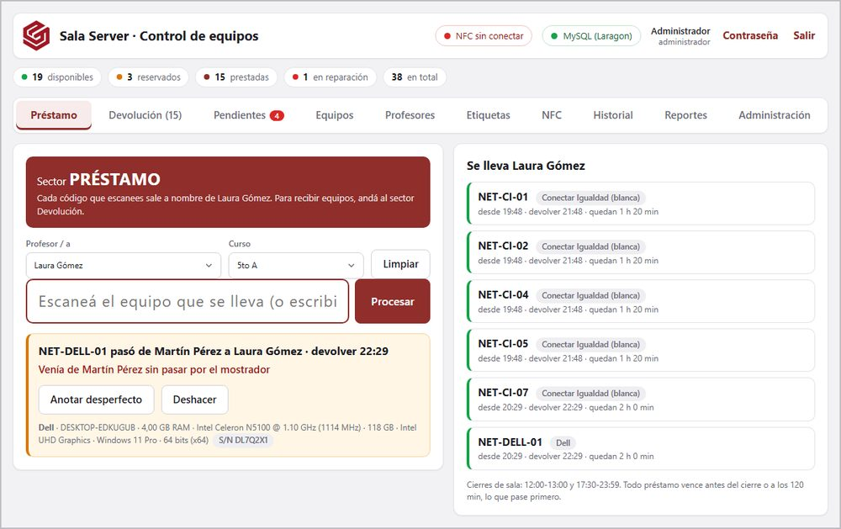
Figura 6. Traspaso de un equipo que tenía otro profesor.

5.3.5 Código desconocido
Si se escanea un código que no está cargado en el sistema, la página ofrece darlo de alta en ese mismo momento, eligiendo el modelo y la reserva.
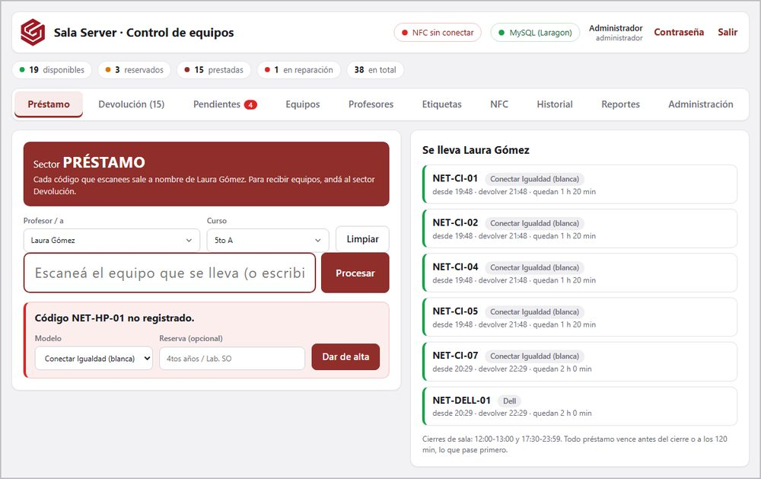
Figura 7. Alta rápida de un equipo con código desconocido.

5.3.6 Tarjeta del profesor
Cada profesor puede tener su propia tarjeta NFC. Al pasarla por el lector, la página carga su nombre automáticamente y, durante 5 minutos, todo lo que se escanee sale a su nombre. El cartel superior muestra el tiempo que queda y tiene un botón Terminar para finalizar antes.
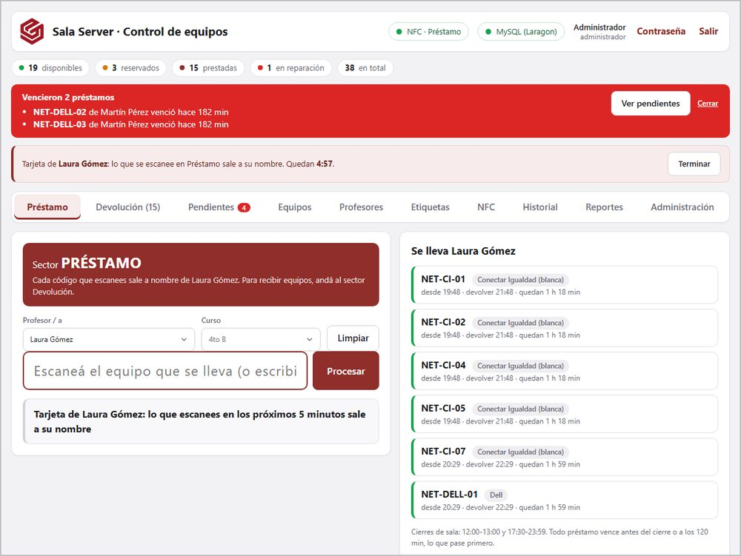
Figura 8. Profesor cargado con su tarjeta NFC y cuenta regresiva.

5.3.7 Préstamo con etiqueta NFC
Acercar la etiqueta NFC de un equipo al lector tiene el mismo efecto que escanear su código de barras. El encabezado indica en qué modo está el lector (por ejemplo, NFC · Préstamo).
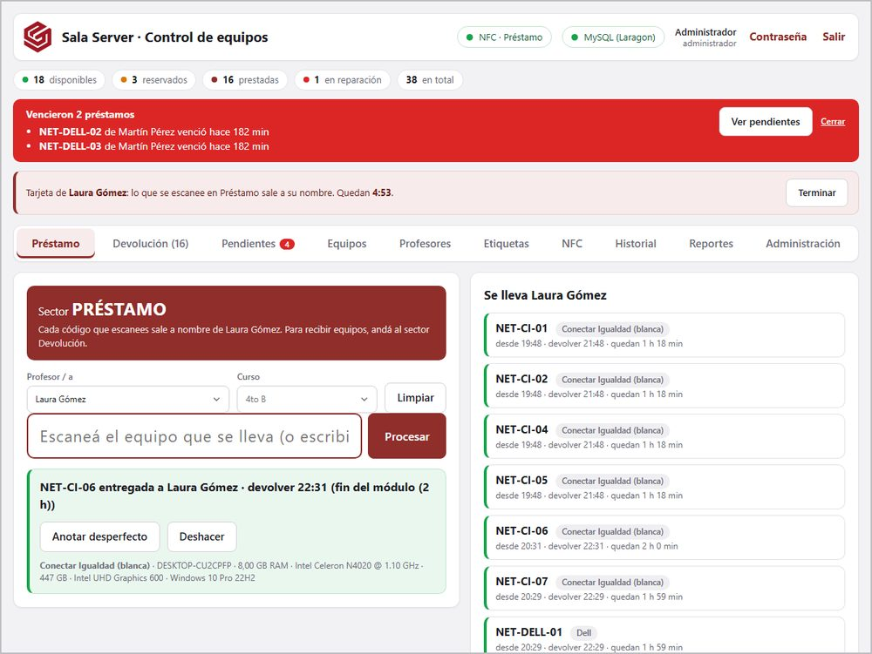
Figura 9. Préstamo realizado con la etiqueta NFC del equipo.

5.4 Devolución de equipos
El sector Devolución (verde) se usa para recibir los equipos que traen los profesores. Para recibir no hace falta cargar el profesor: el sistema ya sabe quién tenía cada equipo.
- Ir a la pestaña Devolución.
- Escanear el código de barras del equipo (o acercar su etiqueta NFC, o escribir el código y presionar Procesar).
- Verificar el mensaje de confirmación.
A la derecha está el listado Afuera ahora, con un buscador y todos los equipos que faltan devolver. En rojo aparecen los vencidos y los que salieron otro día. Cada fila tiene su propio botón Devolver.
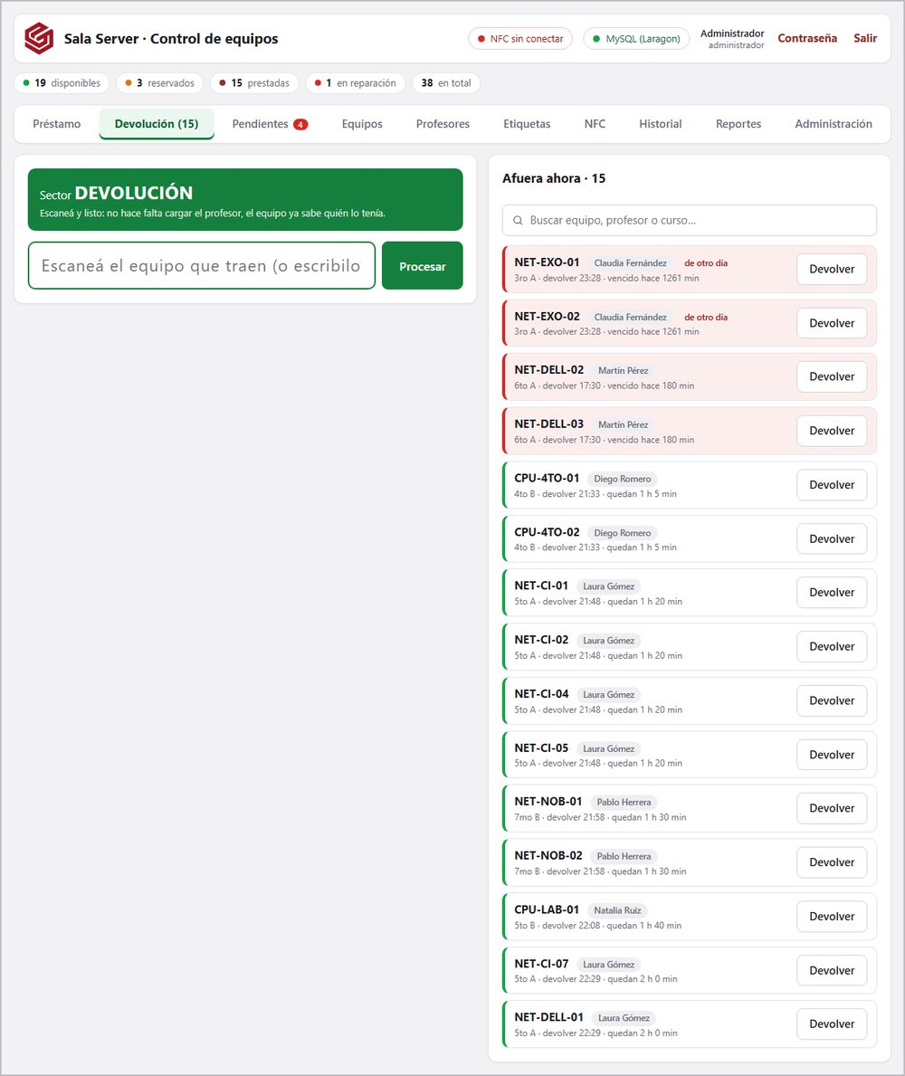
Figura 10. Sector Devolución con el listado «Afuera ahora».

5.4.1 Equipo recibido
Al recibir un equipo, la página muestra quién lo devolvió y que el equipo vuelve a estar disponible. Si el equipo ya tiene desperfectos anotados, aparecen abajo en amarillo, para avisarle al profesor antes de volver a entregarlo.
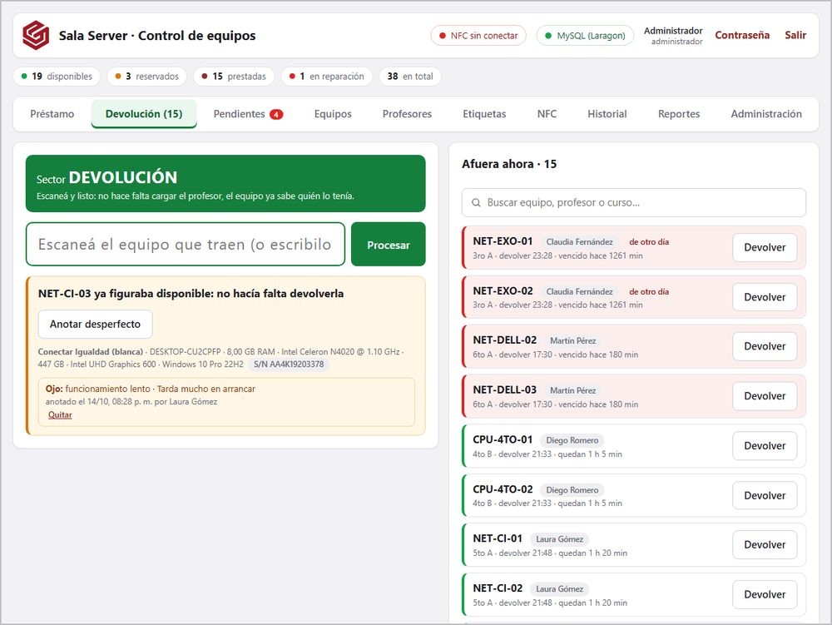
Figura 11. Confirmación de un equipo recibido.

5.4.2 Anotar un desperfecto
Si al recibir un equipo se detecta una falla, se registra en pocos clics:
- Presionar Anotar desperfecto.
- Opcionalmente, escribir un detalle de la falla en el campo Detalle.
- Si el equipo no debe prestarse hasta que se repare, tildar la casilla Saca al equipo de servicio: el equipo pasa a reparación.
- Elegir el tipo de falla (por ejemplo, «no enciende» o «no carga batería»).
Un desperfecto cargado por error se elimina con el enlace Quitar.
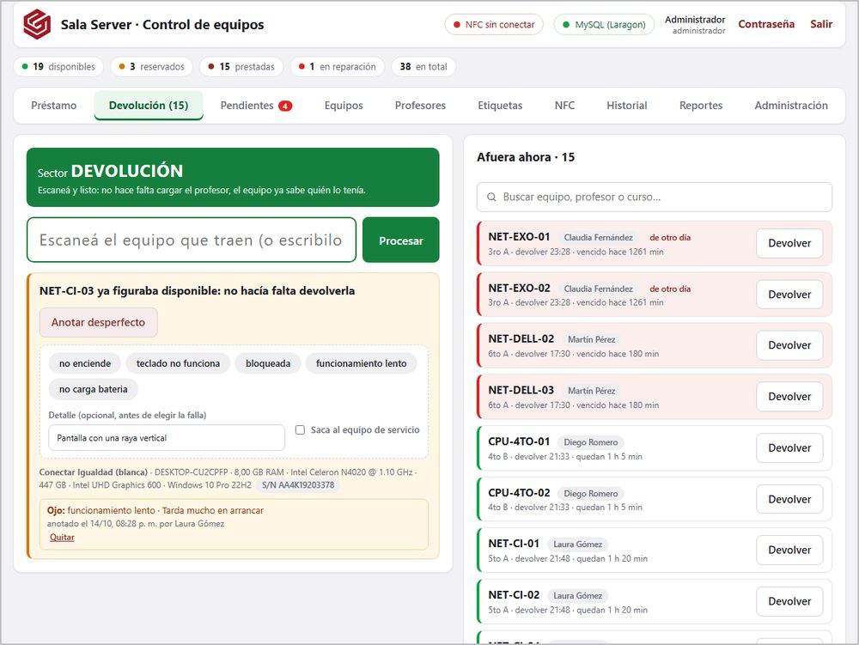
Figura 12. Registro de un desperfecto al recibir un equipo.

5.5 Pendientes
La pestaña Pendientes muestra todo lo que falta devolver, agrupado por profesor. Arriba, separado, aparece lo que salió en días anteriores y nunca volvió, que es lo primero que hay que salir a buscar.
Para cada equipo se ve la hora de salida, hasta cuándo hay que devolverlo y si está vencido. La casilla Solo vencidos filtra la lista y el botón Imprimir permite tenerla en papel. Junto a cada profesor también está el enlace prestarle otro equipo.
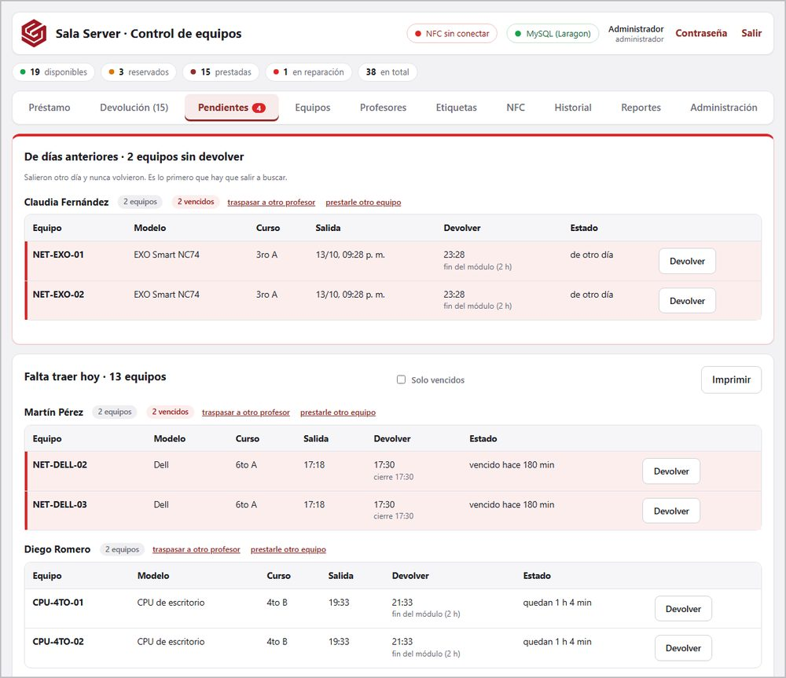
Figura 13. Pestaña Pendientes, con lo que salió en días anteriores y lo que falta traer hoy.

5.5.1 Traspasar equipos a otro profesor
El enlace traspasar a otro profesor pasa los equipos de un profesor a otro sin que vuelvan al mostrador (por ejemplo, cuando un docente avisa «le dejé las cinco a Pérez»).
- Presionar traspasar a otro profesor junto al nombre del profesor.
- Tildar los equipos que se pasan.
- Elegir el profesor y el curso nuevos.
- Presionar Traspasar.
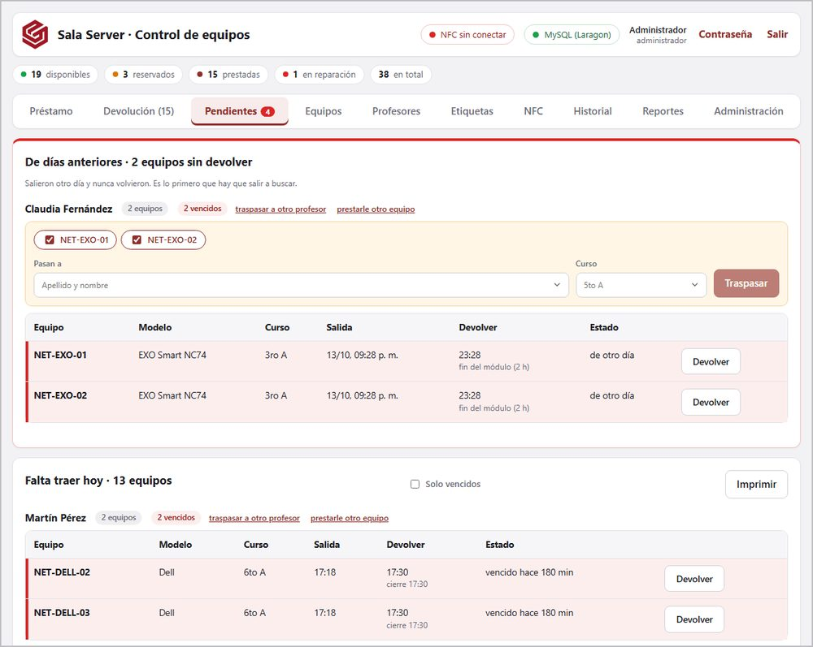
Figura 14. Traspaso de equipos a otro profesor desde Pendientes.

5.6 Equipos
La pestaña Equipos contiene todo el inventario de la sala.

5.6.1 Alta de equipos y listado
En la parte superior está el formulario de alta: se escanea la etiqueta con el código de barras y después la chapa de fábrica (número de serie), y el lector pasa solo de un campo al otro. Luego se eligen el modelo y la reserva, y se presiona Agregar.
En la tabla, cada equipo muestra su estado, a nombre de quién está y su reserva, junto con los botones Ficha / editar y Devolver, la lista Falla… para anotar un desperfecto y el ícono del tacho para darlo de baja.
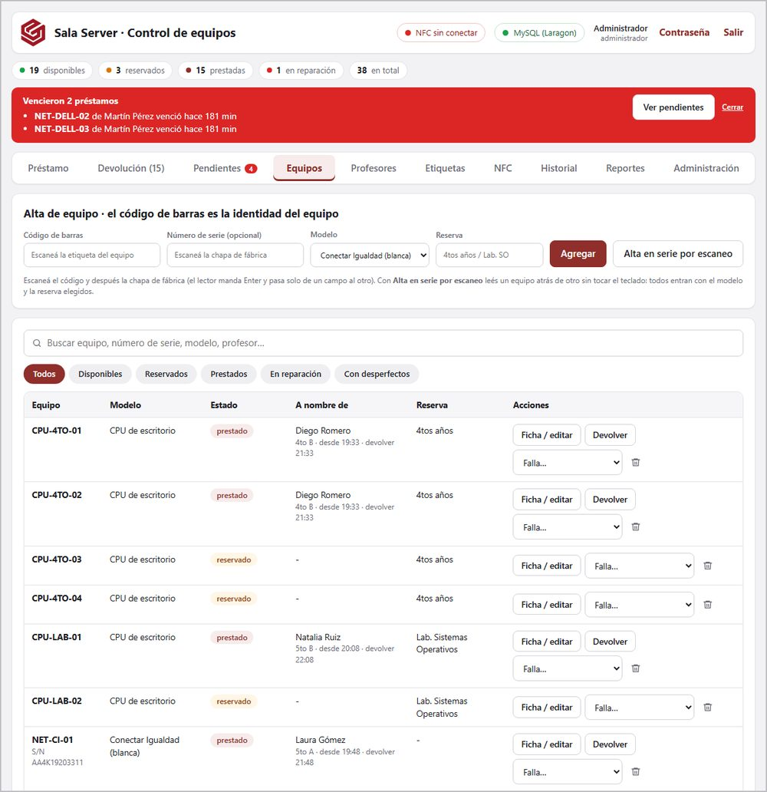
Figura 15. Pestaña Equipos: formulario de alta y listado del inventario.
Al final de la pestaña se encuentran las fichas técnicas de cada modelo, con sus características principales: memoria RAM, procesador, almacenamiento, gráficos y sistema operativo.
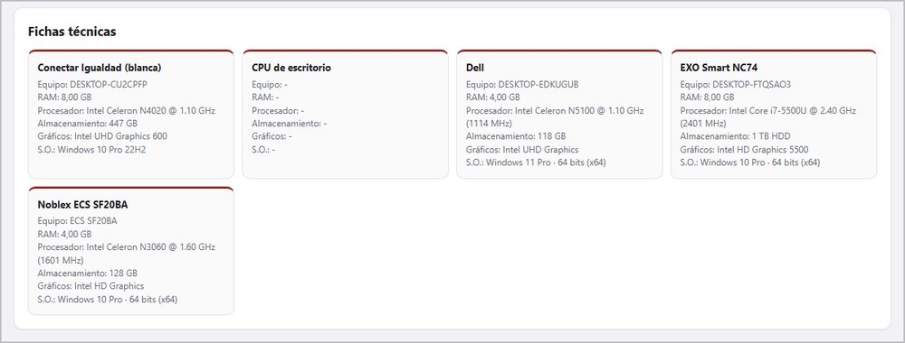
Figura 16. Fichas técnicas de los modelos de equipos.

5.6.2 Filtros
Los botones de filtro permiten ver Todos los equipos o solamente los Disponibles, Reservados, Prestados, En reparación o Con desperfectos.
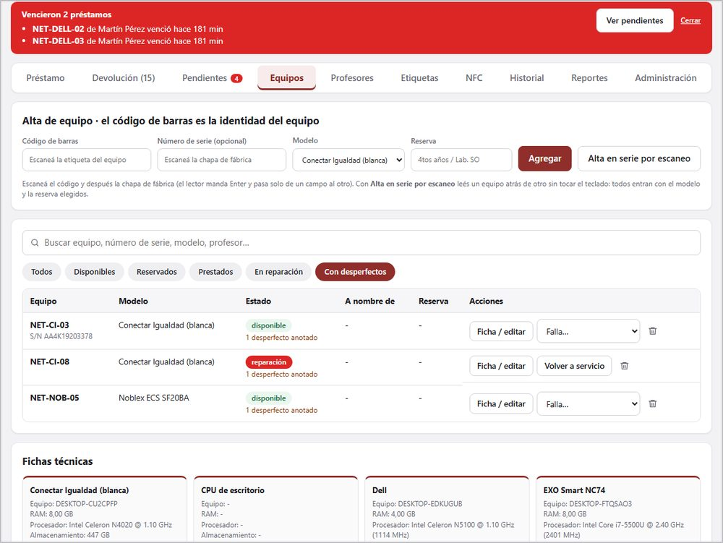
Figura 17. Filtro de equipos por estado.

5.6.3 Buscador
El buscador encuentra equipos por número de equipo, número de serie, modelo o profesor. En el ejemplo se buscan todos los equipos que tiene la profesora Laura Gómez.
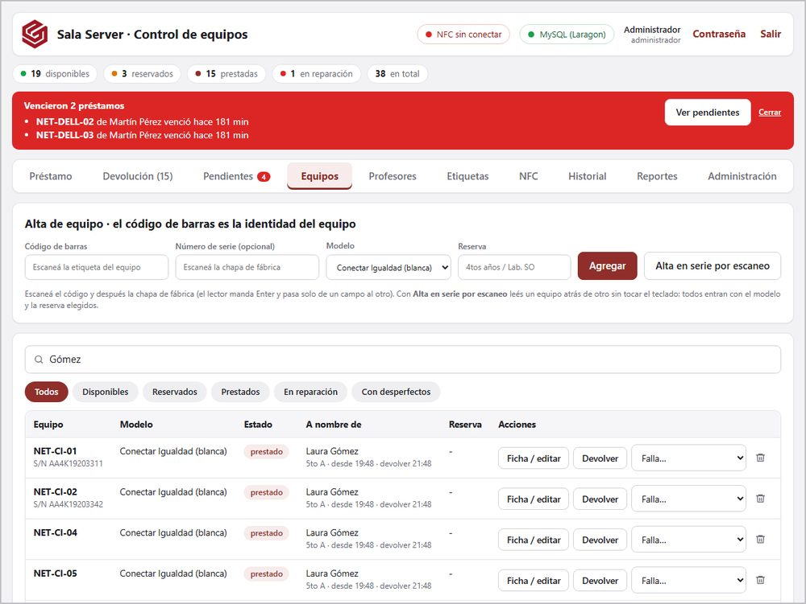
Figura 18. Búsqueda de los equipos de un profesor.

5.6.4 Ficha del equipo
El botón Ficha / editar abre la ficha del equipo, donde se puede modificar el modelo, el número, el número de serie, la reserva y las notas sin darlo de baja. A la derecha se ven sus desperfectos: Resolver se usa cuando la falla se arregló (queda en el historial como reparado) y Quitar cuando se anotó por error.
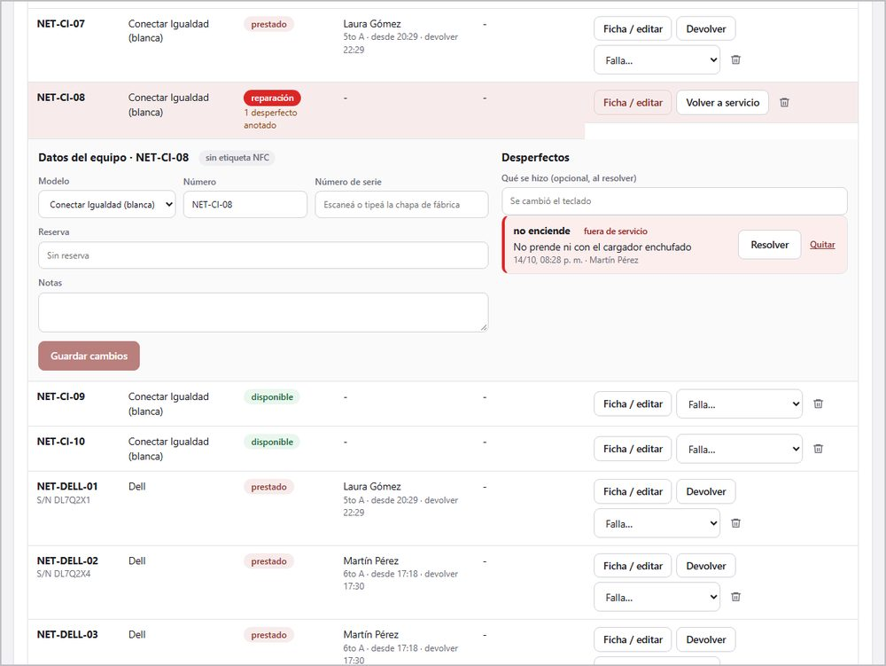
Figura 19. Ficha de un equipo con sus desperfectos.

5.6.5 Alta en serie por escaneo
Para cargar muchos equipos seguidos se usa Alta en serie por escaneo: se eligen el modelo y la reserva una sola vez y luego se van leyendo los equipos uno detrás de otro, sin tocar el teclado.
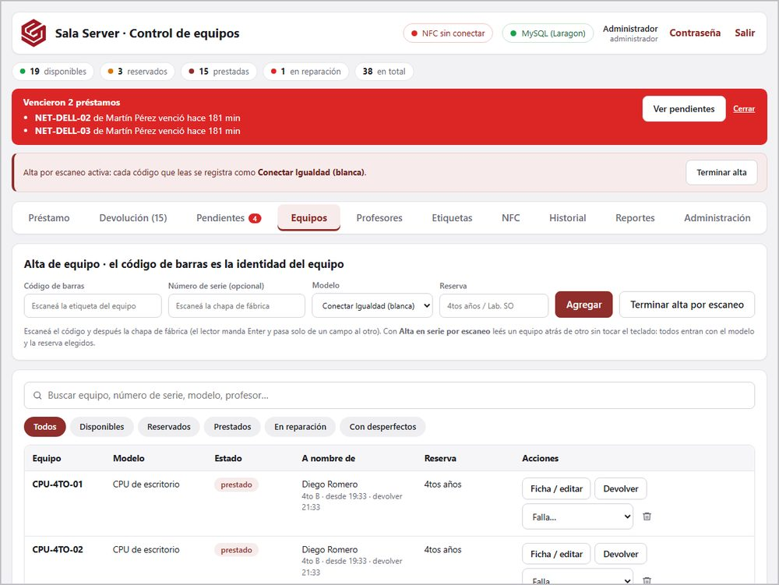
Figura 20. Alta de varios equipos seguidos por escaneo.

5.6.6 Confirmaciones
Las acciones que no se pueden deshacer, como dar de baja un equipo, piden confirmación en una ventana propia de la página antes de realizarse.
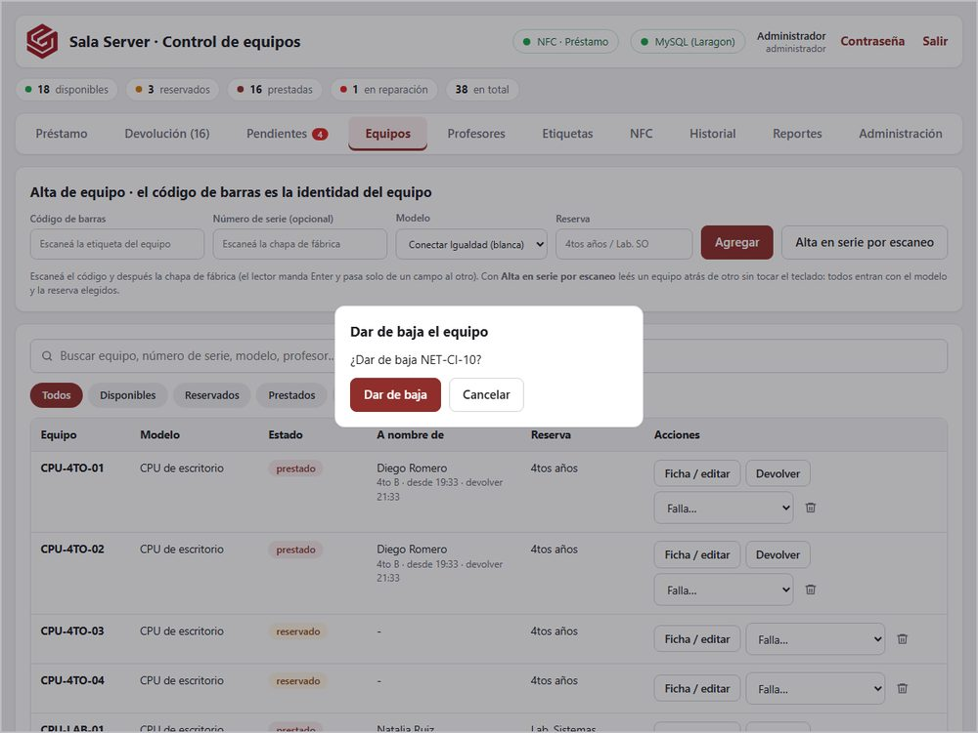
Figura 21. Ventana de confirmación para dar de baja un equipo.

5.7 Profesores
En esta pestaña están los nombres que se sugieren en el sector Préstamo. Los profesores se pueden agregar desde aquí o se agregan solos la primera vez que se les presta un equipo. Para cada uno se ve cuántos equipos tiene afuera y si tiene tarjeta NFC. El enlace prestarle abre el sector Préstamo con ese profesor ya cargado.
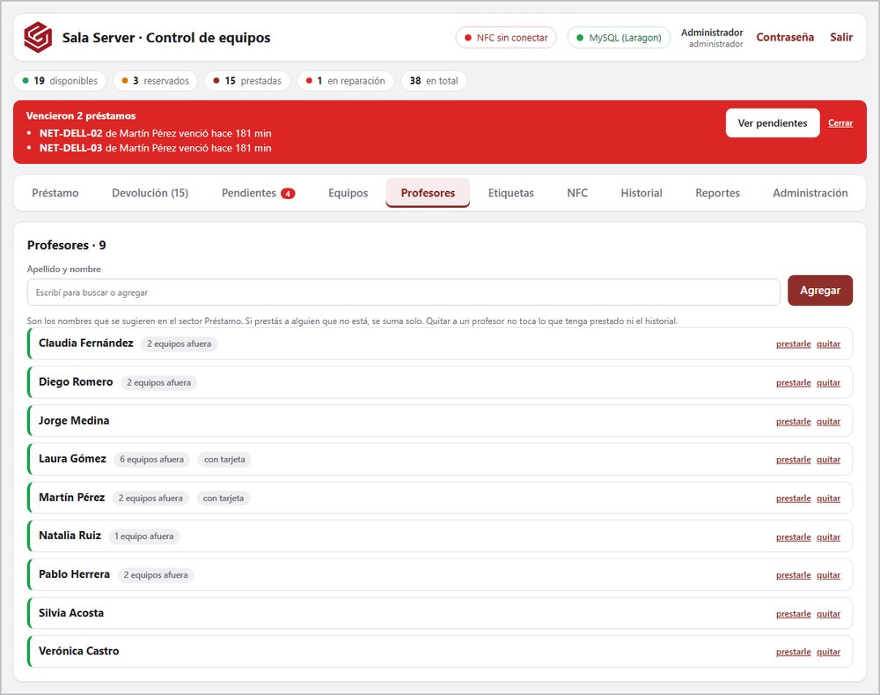
Figura 22. Listado de profesores.
Importante: Quitar a un profesor de la lista no borra los equipos que tenga prestados ni su historial.

5.8 Etiquetas
Esta pestaña genera e imprime la etiqueta con código de barras de cada equipo, con el número en letra grande debajo y, si se tilda Imprimir número de serie, también el número de serie. Antes de imprimir se puede filtrar la lista (por ejemplo, escribiendo NET-CI para imprimir solo esas etiquetas). Luego se presiona Imprimir etiquetas.
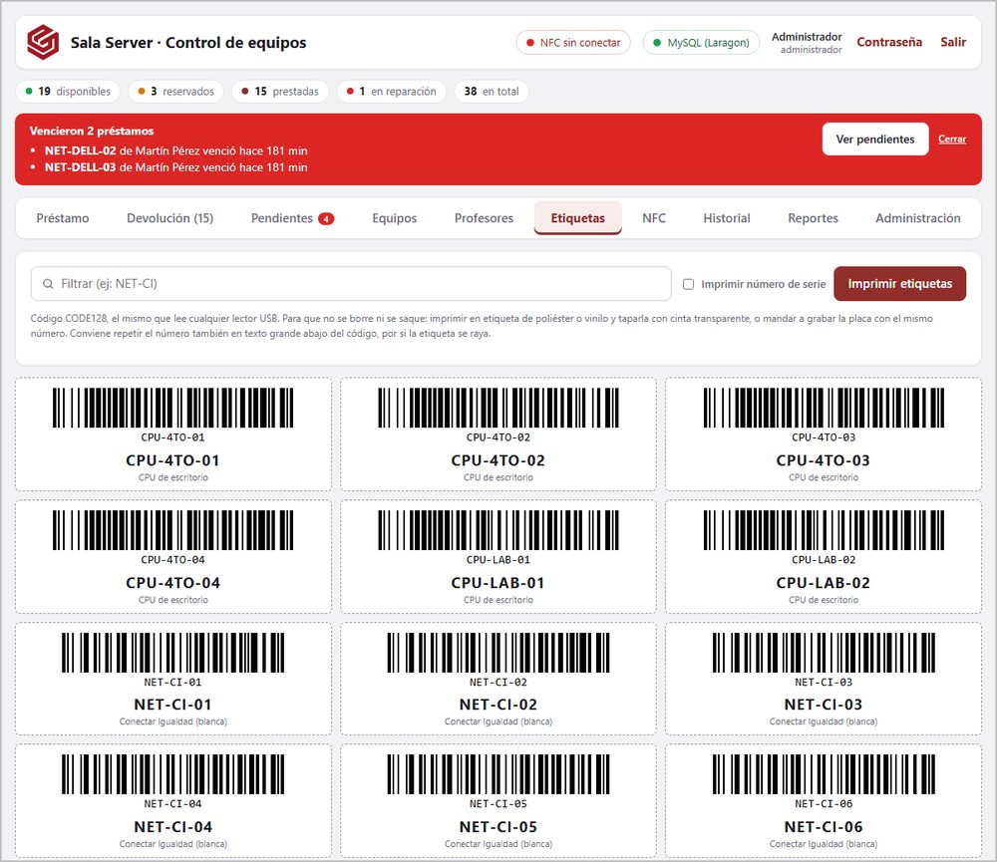
Figura 23. Generación de etiquetas con código de barras.
Consejo: Las etiquetas usan el código CODE128, que lee cualquier lector USB. Para que no se borren ni se despeguen, conviene imprimirlas en etiqueta de poliéster o vinilo y cubrirlas con cinta transparente, o mandar a grabar una placa con el mismo número.

5.9 NFC
La pestaña NFC es el modo Configurar: mientras está abierta, lo que se lee con el lector no presta ni devuelve nada. Sirve para indicarle al sistema de qué equipo es cada etiqueta y de qué profesor es cada tarjeta.

5.9.1 Conectar el lector
Con un lector NFC por USB se presiona Conectar lector una sola vez; a partir de ahí se conecta solo. A la derecha está la lista de equipos, con y sin etiqueta.
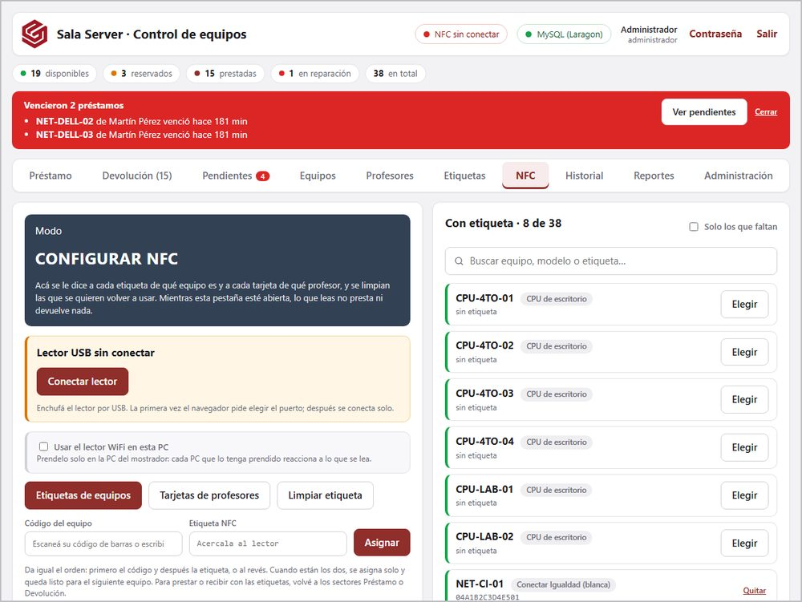
Figura 24. Pestaña NFC antes de conectar el lector.

5.9.2 Lector por WiFi
El lector también puede funcionar por WiFi, sin estar enchufado a la PC. Se activa con la casilla Usar el lector WiFi en esta PC, y la página muestra si está en línea y cuál fue la última lectura.
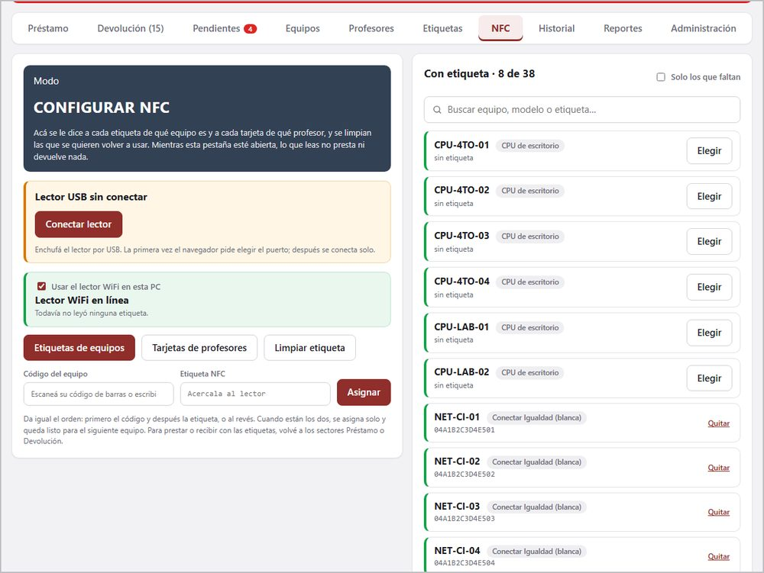
Figura 25. Lector NFC por WiFi en línea.

5.9.3 Asignar una etiqueta a un equipo
- Escanear o escribir el código del equipo.
- Acercar la etiqueta NFC al lector.
- Cuando están los dos datos, la etiqueta se asigna sola y la pantalla queda lista para el siguiente equipo.
Los dos primeros pasos pueden hacerse en cualquier orden.
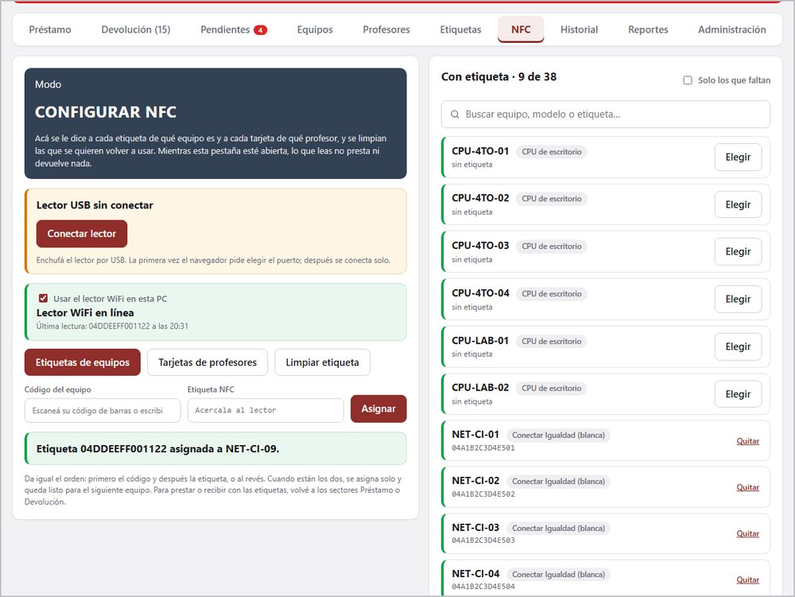
Figura 26. Etiqueta NFC asignada a un equipo.

5.9.4 Tarjetas de profesores
Funciona igual que con los equipos: se elige el profesor y se acerca su tarjeta al lector.
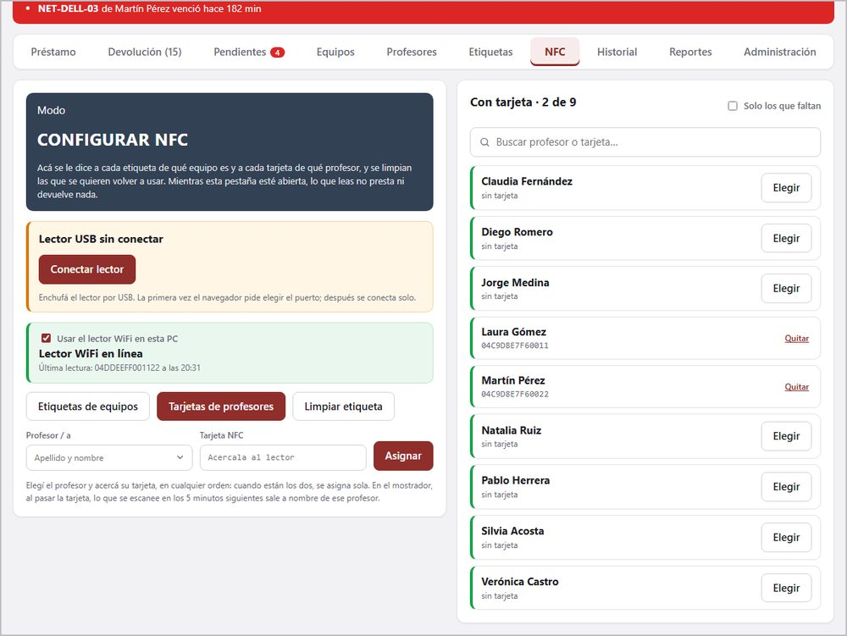
Figura 27. Asignación de tarjetas NFC a los profesores.

5.9.5 Limpiar una etiqueta
Para volver a usar una etiqueta o una tarjeta, se la acerca en la opción Limpiar etiqueta y deja de pertenecer al equipo o al profesor que la tenía. En la etiqueta no se graba nada: solo cambia a quién está asignada dentro del sistema.
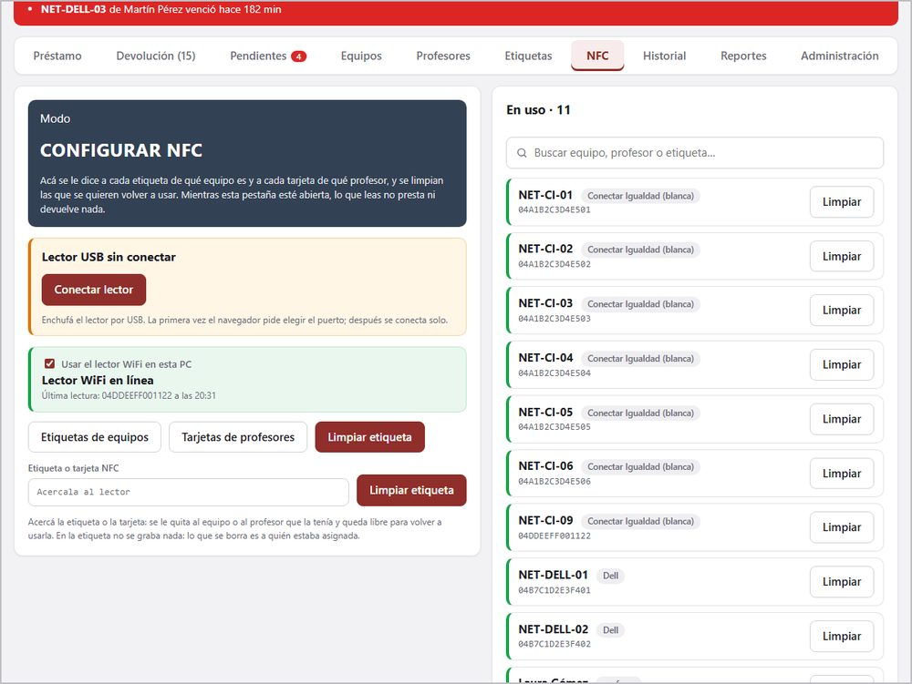
Figura 28. Liberación de una etiqueta para volver a usarla.

5.10 Historial
El historial registra todos los movimientos: entregas, devoluciones, traspasos, reparaciones, altas y modificaciones, con fecha, equipo, profesor, curso y detalle.
- Se puede filtrar por rango de fechas (Desde y Hasta), tipo de Movimiento, Curso o Equipo.
- Los resultados se recorren por páginas con los botones Anterior y Siguiente.
- El botón Exportar CSV descarga los datos para abrirlos en Excel.
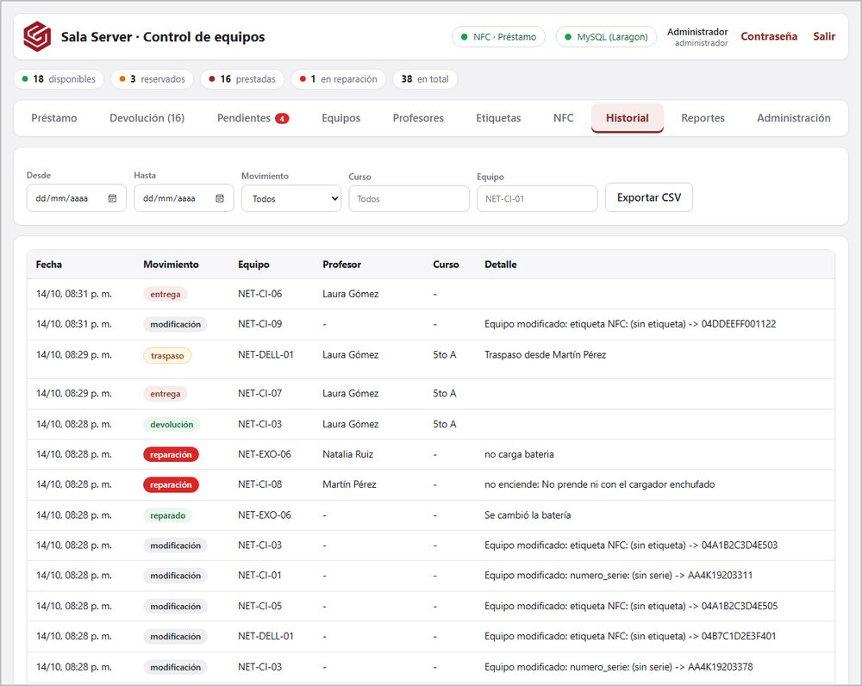
Figura 29. Historial de movimientos con sus filtros.

5.11 Reportes
Los reportes muestran los totales de entregas, devoluciones, traspasos, fallas y devoluciones fuera de término en un rango de fechas. Tienen atajos para Hoy, Esta semana y Este mes, y se pueden exportar a CSV.

5.11.1 Reporte por día
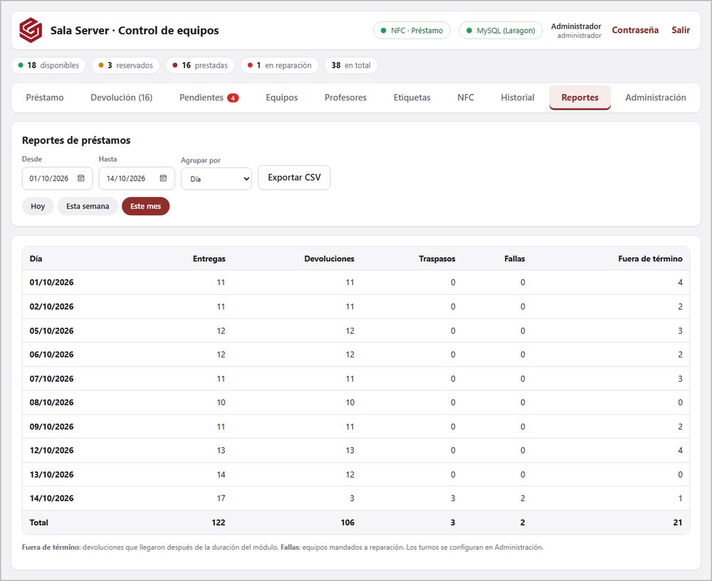
Figura 30. Reporte de movimientos por día.

5.11.2 Reporte por profesor
Es el mismo reporte agrupado por profesor. También se puede agrupar por curso y por equipo.
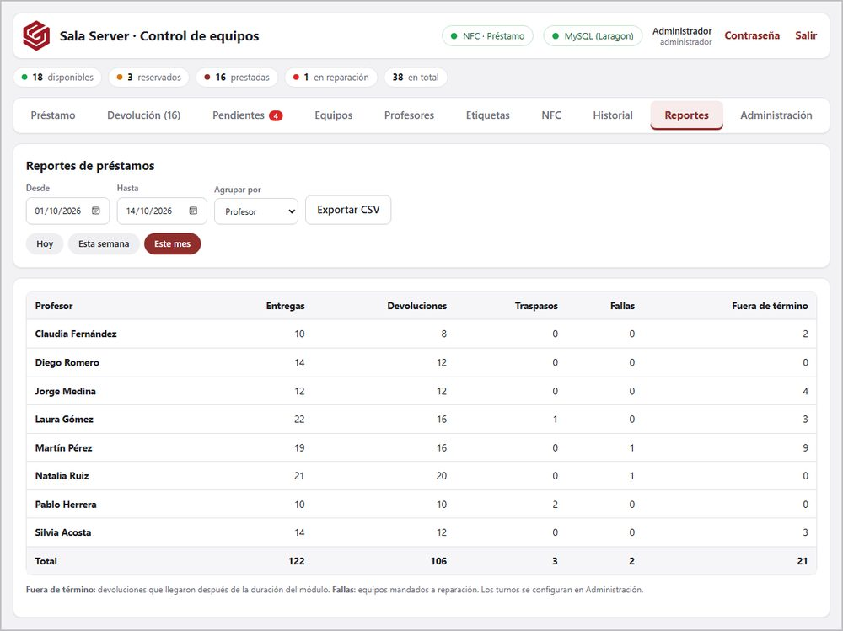
Figura 31. Reporte agrupado por profesor.

5.11.3 Reporte por turno
Agrupa los movimientos por turno (mañana y tarde, según lo configurado en Administración).
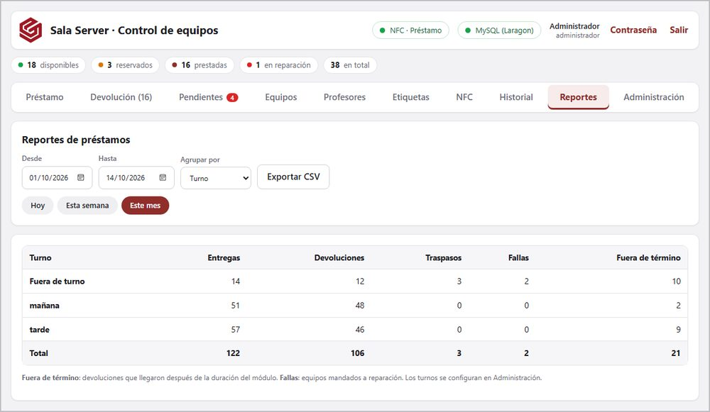
Figura 32. Reporte agrupado por turno.

5.12 Administración
Esta pestaña solo la ven los usuarios con rol Administrador y tiene dos partes.

5.12.1 Usuarios
- Aprobar o rechazar las cuentas que esperan aprobación, con los botones Aprobar y Rechazar.
- Cambiar el rol de cada usuario: Administrador, Técnico o Solo lectura.
- Eliminar usuarios.

5.12.2 Configuración
- Duración del módulo: cuántos minutos dura un préstamo (por ejemplo, 120).
- Avisar antes del cierre: cuántos minutos antes de cada cierre se muestra el aviso (por ejemplo, 15).
- Cierres de sala: las franjas horarias en que la sala cierra; todo préstamo vence antes. Se agregan con Agregar franja y se eliminan con quitar.
- Turnos: los turnos que se usan en los reportes, con su nombre y su horario.
- Tipos de falla: la lista de fallas que se ofrecen al anotar un desperfecto, una por línea.
Los cambios se guardan con Guardar configuración (o se cancelan con Descartar cambios) y llegan solos a todas las PC.
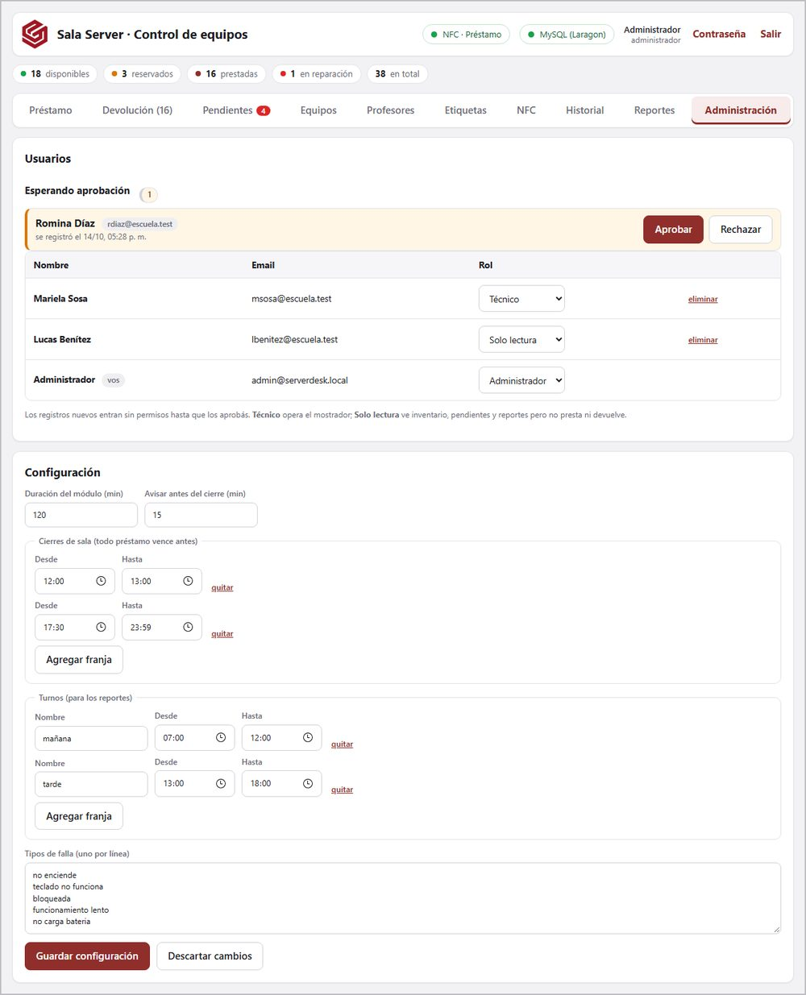
Figura 33. Pestaña Administración: usuarios y configuración.

5.13 Cambiar la contraseña
Cualquier usuario puede cambiar su propia contraseña con el botón Contraseña del encabezado.
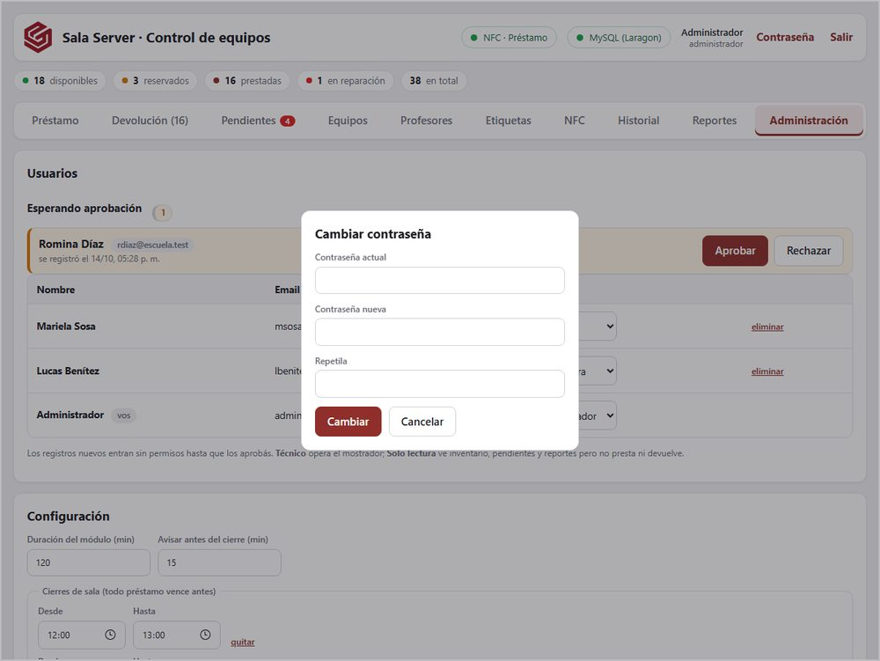
Figura 34. Ventana para cambiar la contraseña.

5.14 Usuario de solo lectura
Un usuario con este rol ve solamente las pestañas Pendientes, Equipos, Etiquetas, Historial y Reportes, sin los botones que prestan, reciben o modifican datos.
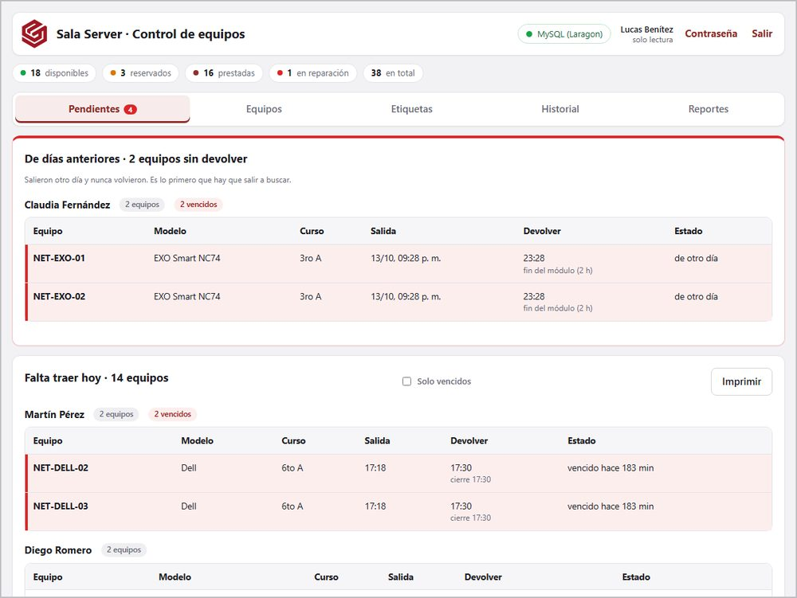
Figura 35. Vista de un usuario de solo lectura.

5.15 Funcionamiento sin conexión
Si se corta la conexión con el servidor, la página sigue funcionando. Muestra un aviso de que no hay conexión y guarda en esa PC lo que se va haciendo. El encabezado indica cuántos cambios faltan guardar (por ejemplo, «1 cambio sin guardar»). Cuando vuelve la conexión, los cambios se envían solos y en orden.
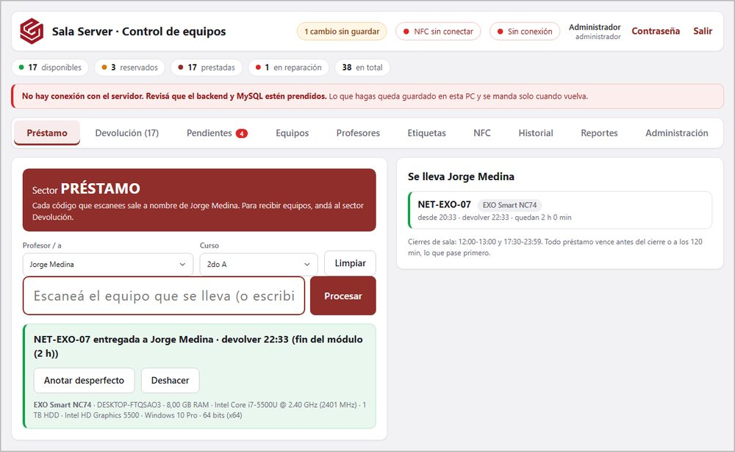
Figura 36. La página trabajando sin conexión con el servidor.

5.16 Uso desde el celular
La página se adapta al ancho de la pantalla del celular: las pestañas pasan a ocupar varias filas y las tarjetas se apilan una debajo de otra.
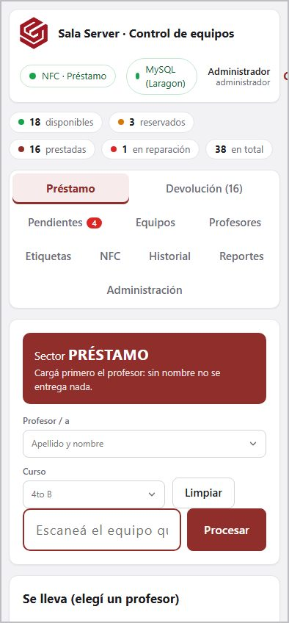  Figura 37. Préstamo en la pantalla del celular. | 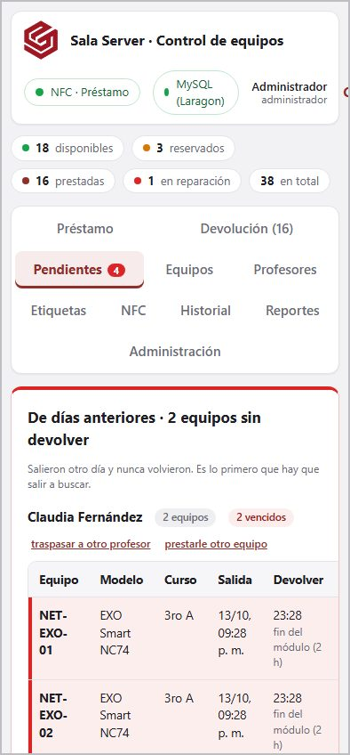  Figura 38. Pendientes en la pantalla del celular.

6. La aplicación para Android
La aplicación usa el NFC del teléfono en lugar del lector del mostrador. Lee las mismas etiquetas y trabaja contra el mismo sistema, por lo que todo lo que se hace en el teléfono aparece al instante en la página web. Los requisitos para usarla se detallan en el punto 3.2.

6.1 Conexión e ingreso
La aplicación siempre arranca en la pantalla Conectar: se carga la IP de la PC de la sala y el Puerto (3001) y se toca Conectar. Luego se ingresa con el mismo email y contraseña que en la página web. La sesión dura 8 horas: mientras siga abierta, al tocar Conectar se pasa directamente al mostrador. El botón Cambiar servidor vuelve a la pantalla anterior.
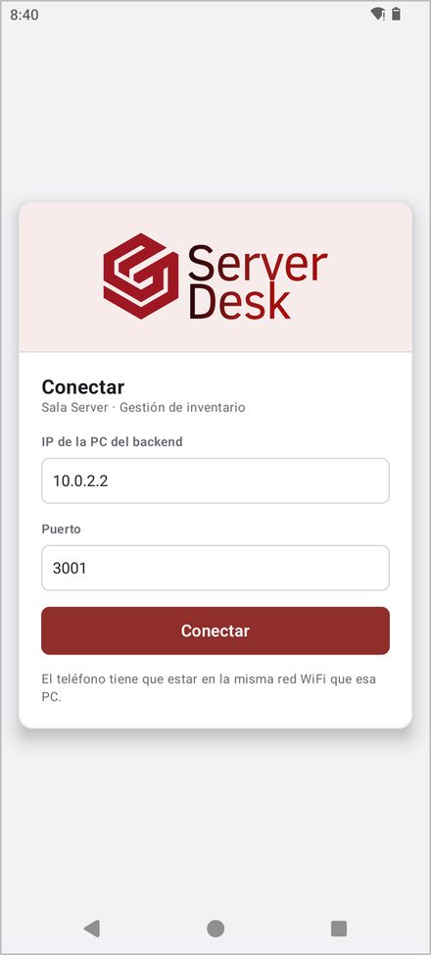  Figura 39. Pantalla Conectar. | 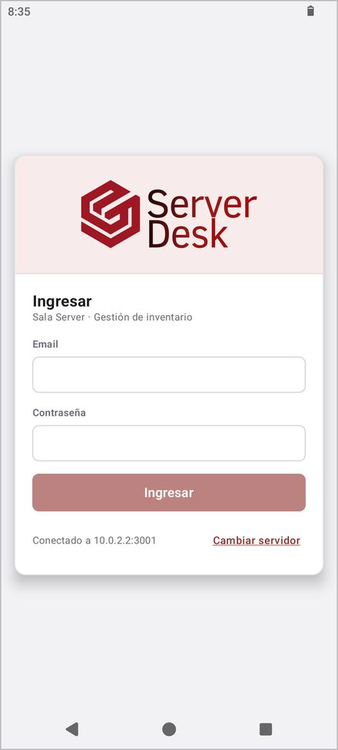  Figura 40. Pantalla de ingreso.

6.2 Pantalla principal y préstamo
En la parte superior se ven el estado del NFC (NFC · Préstamo), el servidor, el usuario y los totales de equipos. Abajo hay cuatro pestañas: Préstamo, Devolución, NFC y Alta.
Igual que en la página, primero se carga el profesor: al escribir aparecen sugerencias que muestran cuántos equipos tiene afuera cada profesor y si tiene tarjeta.
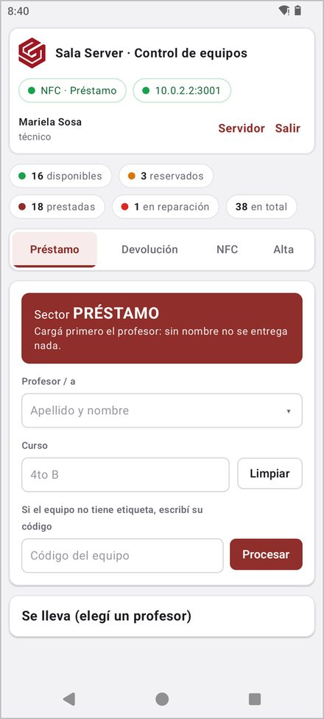  Figura 41. Pantalla principal en Préstamo. | 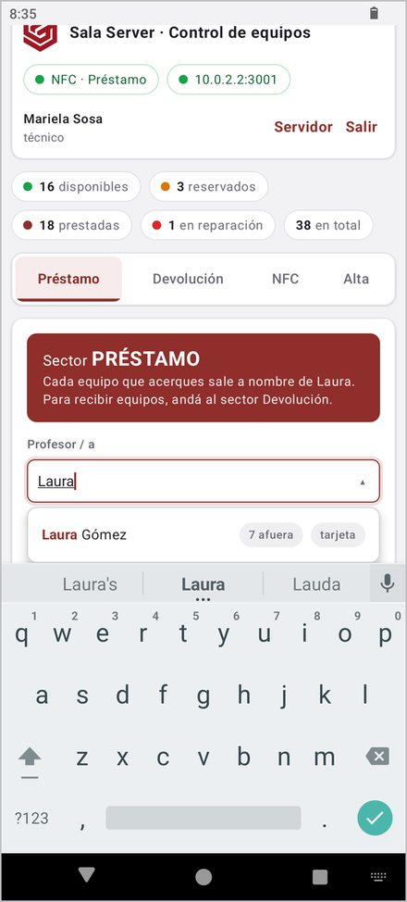  Figura 42. Elección del profesor.

6.2.1 Tarjeta del profesor y entrega
Al acercar la tarjeta de un profesor al teléfono, la aplicación lo carga por 5 minutos, con la cuenta regresiva y el botón Terminar. Para entregar un equipo se apoya su etiqueta contra la parte de atrás del teléfono y queda prestado.
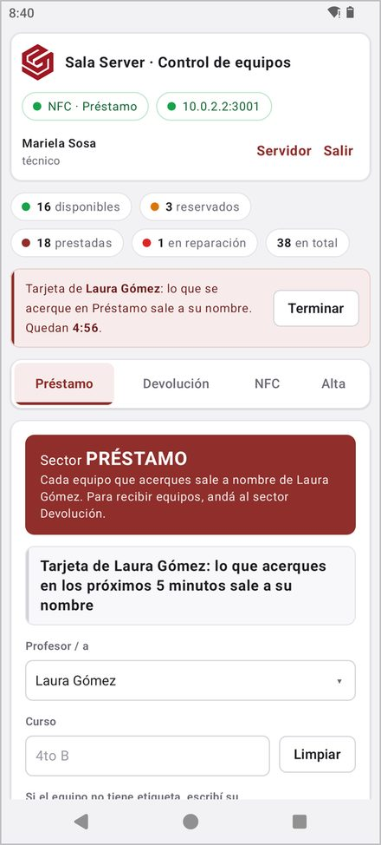  Figura 43. Profesor cargado con su tarjeta. | 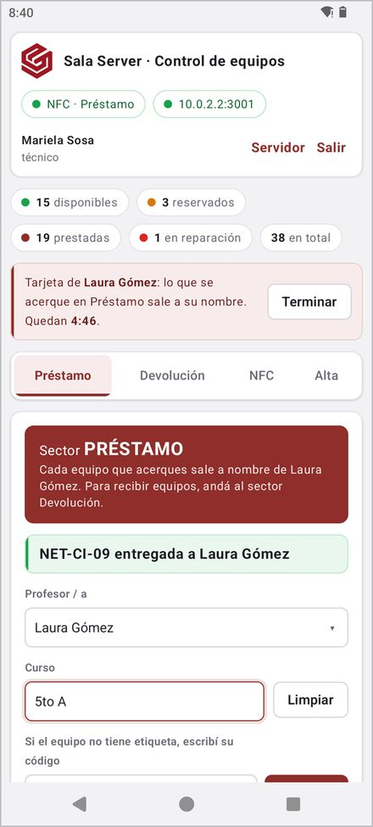  Figura 44. Equipo entregado.

6.2.2 Equipos reservados y lista «Se lleva»
Se aplican las mismas reglas que en la página: un equipo reservado para otro curso no se entrega, salvo con Prestar igual. Los equipos sin etiqueta se pueden escribir en el campo Código del equipo. Debajo aparece la lista Se lleva con todo lo que tiene el profesor cargado.
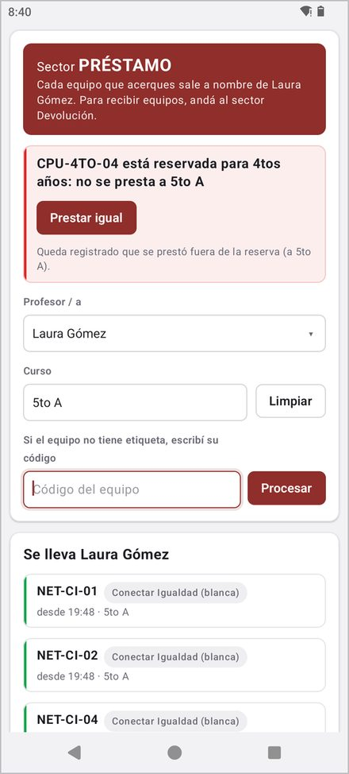  Figura 45. Equipo reservado para otro curso. | 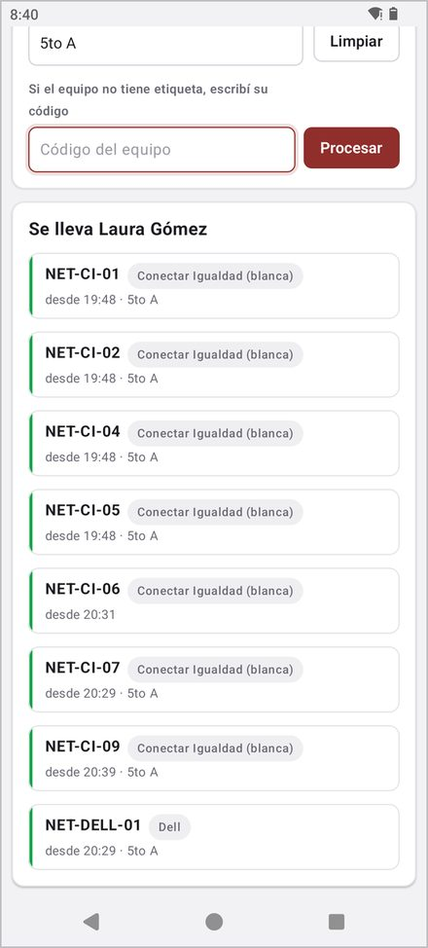  Figura 46. Lista «Se lleva» del profesor.

6.3 Devolución
En la pestaña Devolución se acerca la etiqueta del equipo al teléfono y queda recibido; la aplicación confirma quién lo devolvió. Más abajo, el listado Afuera ahora muestra todo lo que sigue prestado, con lo vencido marcado y un botón Devolver en cada equipo.
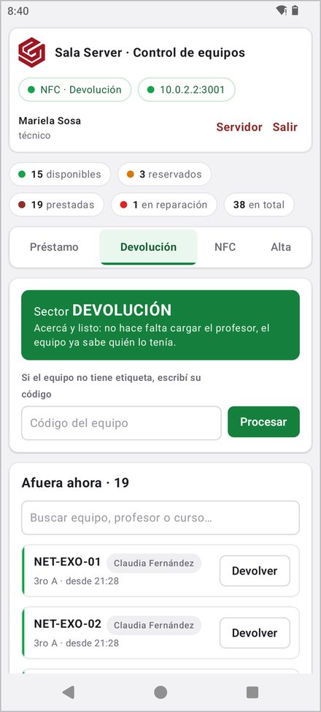  Figura 47. Pestaña Devolución. | 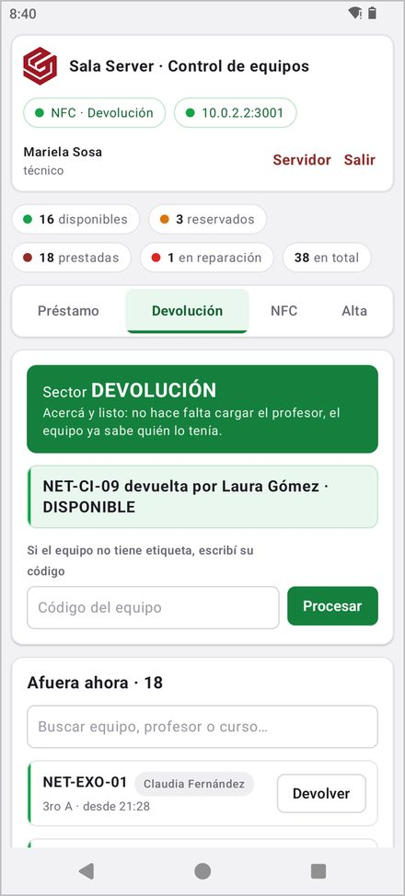  Figura 48. Equipo recibido. | 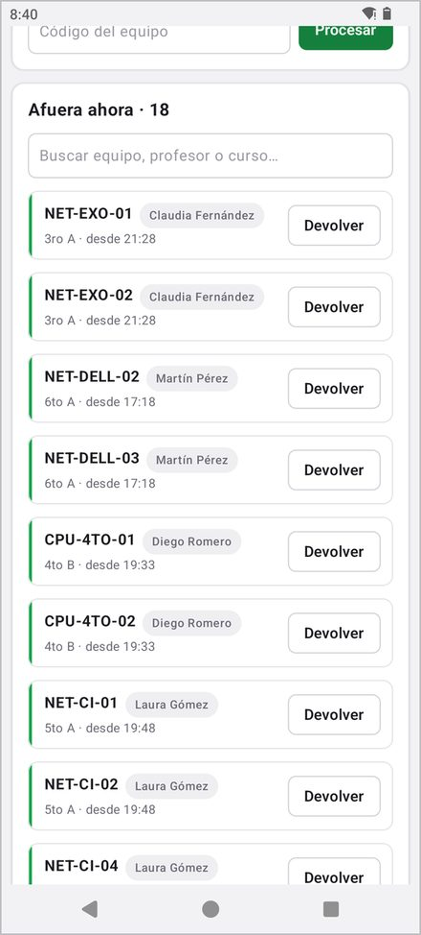  Figura 49. Listado «Afuera ahora».

6.4 Configurar etiquetas NFC
La pestaña NFC funciona igual que en la página: lo que se lee en este modo no presta ni devuelve nada. La pantalla indica que el NFC del teléfono está listo. Para asignar una etiqueta:
- Elegir o escribir el código del equipo (aparecen sugerencias).
- Acercar la etiqueta al teléfono: queda asignada al equipo elegido.
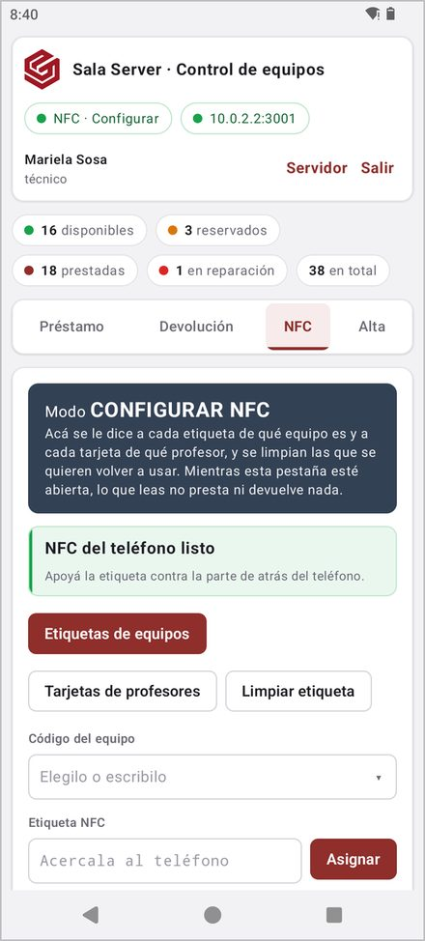  Figura 50. Modo Configurar NFC. | 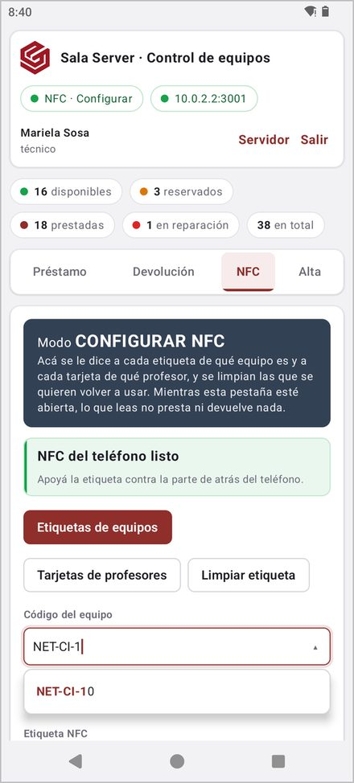  Figura 51. Elección del equipo. | 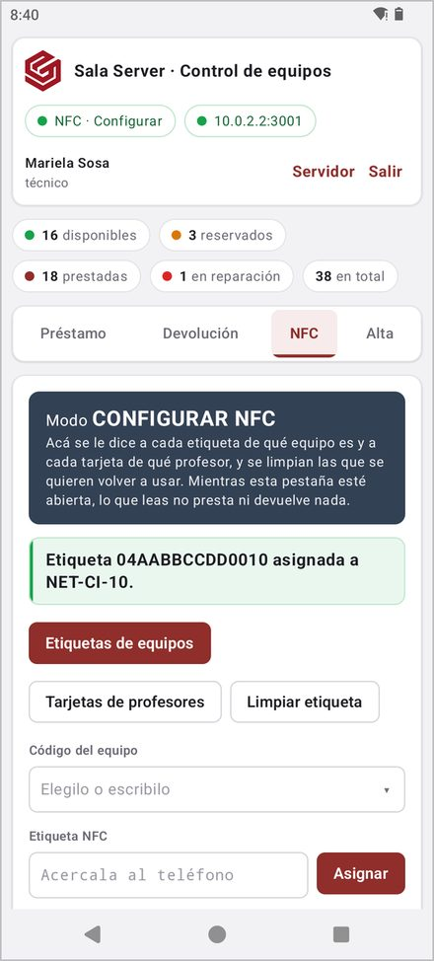  Figura 52. Etiqueta asignada.

La opción Tarjetas de profesores sirve para asignar a cada profesor su tarjeta, y Limpiar etiqueta libera una etiqueta o una tarjeta para volver a usarla.
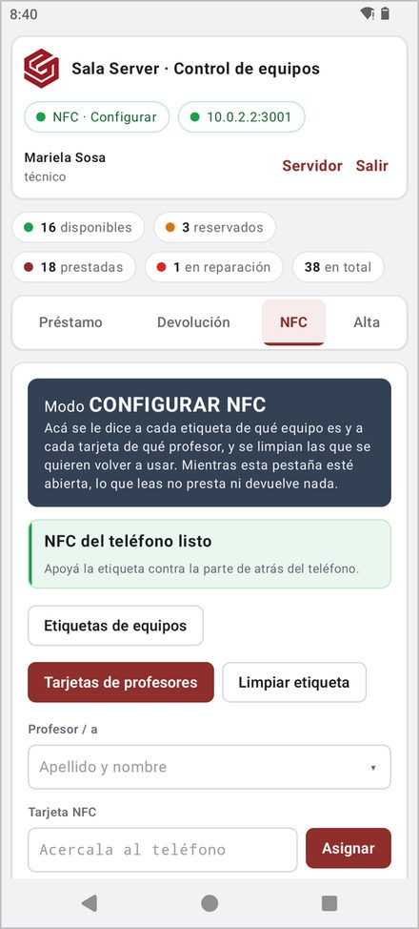  Figura 53. Tarjetas de profesores. | 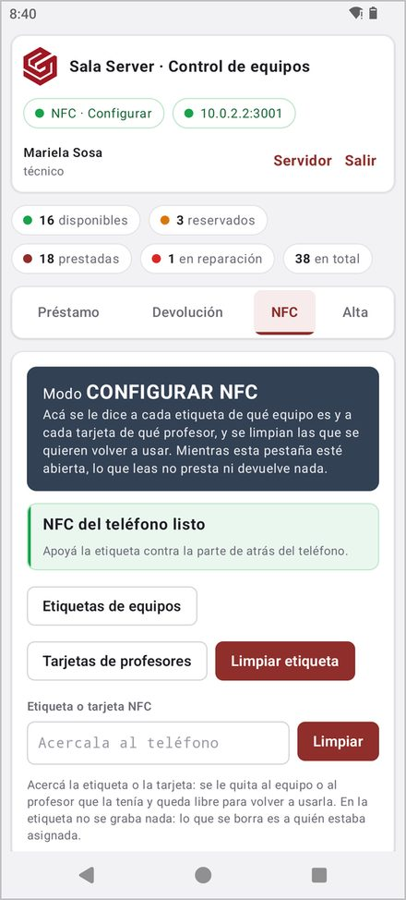  Figura 54. Limpiar una etiqueta.

6.5 Alta de equipos
- Ir a la pestaña Alta y escribir el código del equipo.
- Elegir el modelo (y, si corresponde, la reserva y el número de serie).
- Acercar la etiqueta NFC del equipo: se da de alta con la etiqueta ya asignada.
El modelo y la reserva quedan cargados para el siguiente equipo, lo que agiliza la carga de varios equipos iguales. La aplicación confirma el equipo nuevo y su etiqueta.
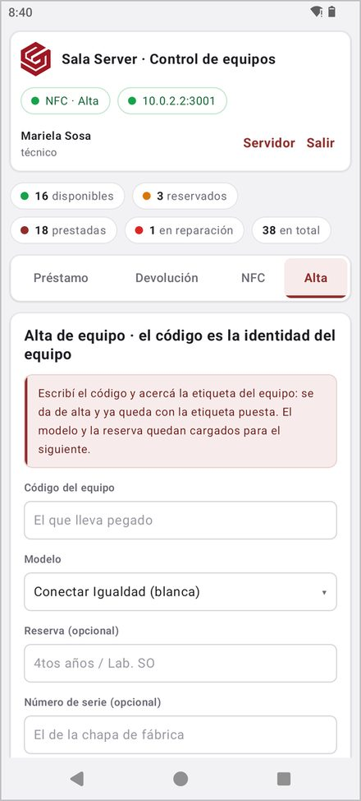  Figura 55. Pestaña Alta. | 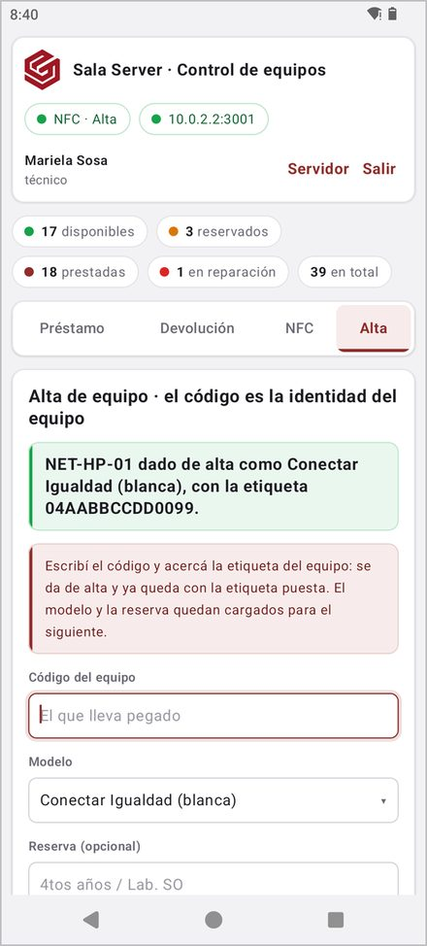  Figura 56. Alta realizada.

6.6 Problemas de conexión
Si el servidor deja de responder, la aplicación lo avisa en la parte superior y no opera hasta que vuelva la conexión. A diferencia de la página web, la aplicación no guarda operaciones para enviarlas después.
Si al conectar no encuentra el servidor, la aplicación explica qué revisar: que el teléfono esté en la misma red WiFi que la PC, que el servidor esté prendido y que el firewall de la PC permita el acceso al puerto 3001.
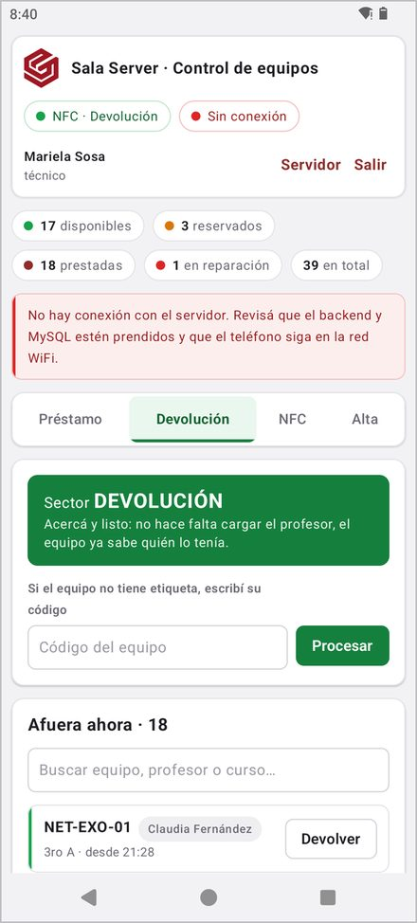  Figura 57. Aviso de conexión perdida. | 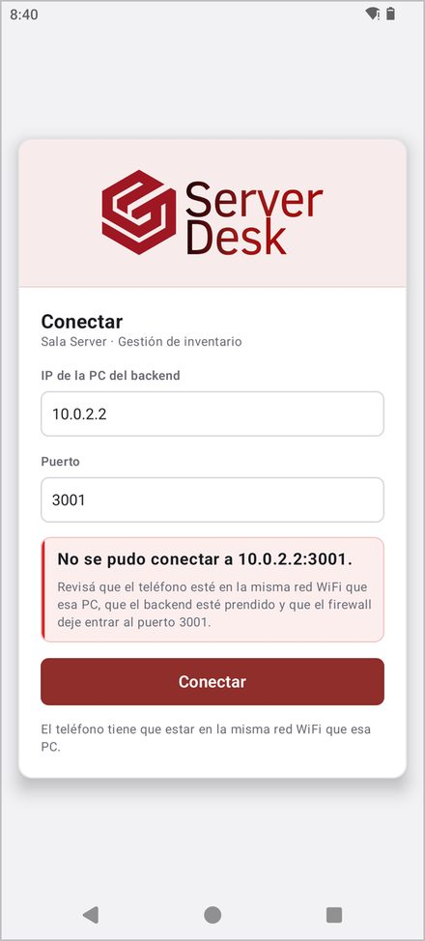  Figura 58. No se pudo conectar al servidor.

6.7 Lo que la aplicación no hace
Para usar la aplicación correctamente hay que tener en cuenta que:
- No anota desperfectos: se hace desde la página web.
- No deshace préstamos: también se hace desde la página web.
- No guarda operaciones sin conexión.

7. Guía rápida de tareas frecuentes
Este capítulo resume, en pocos pasos, las tareas que se realizan con más frecuencia en la Sala Server.

7.1 Prestar un equipo
- Ir a la pestaña Préstamo.
- Cargar el profesor (o pasar su tarjeta NFC) y el curso.
- Escanear el código de barras o acercar la etiqueta NFC de cada equipo.
- Verificar en Se lleva que estén todos los equipos.

7.2 Recibir un equipo
- Ir a la pestaña Devolución.
- Escanear el equipo o acercar su etiqueta.
- Si tiene una falla, presionar Anotar desperfecto y elegir la falla.

7.3 Dar de alta un equipo nuevo
- Ir a la pestaña Equipos.
- Escribir o escanear el código del equipo y luego el número de serie de la chapa de fábrica.
- Elegir el modelo y la reserva, y presionar Agregar.
- Imprimir su etiqueta desde la pestaña Etiquetas y pegarla en el equipo.

7.4 Asignar una etiqueta NFC
- Ir a la pestaña NFC.
- Escanear o escribir el código del equipo.
- Acercar la etiqueta NFC al lector.

7.5 Controlar lo pendiente antes del cierre
- Ir a la pestaña Pendientes (o presionar Ver pendientes en el aviso rojo).
- Revisar primero lo que salió en días anteriores.
- Tildar Solo vencidos y, si hace falta, Imprimir la lista para salir a buscar los equipos.

7.6 Prestar desde el celular
- Abrir la aplicación y tocar Conectar.
- En la pestaña Préstamo, cargar el profesor o acercar su tarjeta.
- Apoyar la etiqueta de cada equipo en la parte de atrás del teléfono.

8. Solución de problemas
Problemas más habituales, su causa probable y cómo resolverlos:
Problema | Causa probable | Solución
No puedo ingresar con una cuenta nueva | La cuenta todavía no fue aprobada. | Pedirle a un administrador que la apruebe en la pestaña Administración.
No veo los botones para prestar o recibir | El usuario tiene el rol Solo lectura. | Un administrador debe cambiarle el rol a Técnico.
El sistema no entrega un equipo | El equipo está reservado para otro curso. | Verificar el curso cargado. Si corresponde, usar Prestar igual.
Aparece «código desconocido» | El equipo no está cargado en el sistema. | Darlo de alta en ese momento, eligiendo modelo y reserva.
El lector NFC figura «sin conectar» | El lector USB no fue conectado a la página. | En la pestaña NFC, presionar Conectar lector o activar el lector WiFi.
Una etiqueta NFC quedó en el equipo equivocado | Se asignó por error. | Usar Limpiar etiqueta y volver a asignarla.
Se prestó un equipo por error | Se escaneó el equipo o el profesor equivocado. | Presionar Deshacer en el resultado (solo en la página web).
Se anotó un desperfecto por error | Se eligió una falla equivocada. | Eliminarlo con Quitar en la ficha del equipo.
La página dice «Sin conexión» | El servidor o la base de datos no responden. | Seguir trabajando: los cambios se guardan y se envían solos cuando vuelve la conexión.
La aplicación no se conecta | Otra red WiFi, servidor apagado o firewall. | Revisar la red WiFi, que el servidor esté prendido y que el firewall permita el puerto 3001.
La aplicación dejó de operar | Se cortó la conexión con el servidor. | Esperar a que vuelva la conexión o usar la página web.

9. Recomendaciones de uso
Para que la información del sistema sea siempre confiable, se recomienda:
- Escanear siempre cada equipo al entregarlo y al recibirlo, aunque el profesor tenga apuro.
- Usar el sector correcto: Préstamo para entregar y Devolución para recibir.
- Anotar los desperfectos en el momento en que se detectan y sacar de servicio los equipos que no funcionan.
- Revisar la pestaña Pendientes antes de cada cierre de sala.
- Mantener las etiquetas en buen estado y reimprimirlas si se dañan.
- No compartir el usuario ni la contraseña, y cerrar la sesión con Salir al terminar.
- Exportar periódicamente el historial o los reportes como respaldo.

10. Glosario
Término | Definición
Alta | Registro de un equipo nuevo en el inventario del sistema.
Baja | Eliminación de un equipo del inventario.
Cierre de sala | Franja horaria en la que la sala está cerrada. Todo préstamo vence antes del cierre.
Código de barras | Etiqueta impresa con el código del equipo, que se lee con el lector USB (formato CODE128).
CSV | Formato de archivo de datos separados por comas, que se puede abrir con Excel.
Desperfecto | Falla anotada en un equipo. Puede sacarlo de servicio hasta que se repare.
Devolución | Operación por la que un equipo prestado vuelve a la sala.
Etiqueta NFC | Pequeño chip que se pega en el equipo y se lee al acercarlo al lector o al teléfono.
IP | Dirección que identifica a la PC de la sala dentro de la red.
Módulo | Duración máxima de un préstamo, configurable (por ejemplo, 120 minutos).
NFC | Tecnología de comunicación inalámbrica de corto alcance que permite leer etiquetas y tarjetas al acercarlas.
Pendiente | Equipo prestado que todavía no fue devuelto.
Préstamo | Entrega de un equipo a un profesor para un curso.
Puerto | Número que identifica al servidor de ServerDesk dentro de la PC (3001).
Reserva | Destino fijo de un equipo para un curso o espacio determinado.
Rol | Tipo de usuario: Administrador, Técnico o Solo lectura.
Servidor | Programa que funciona en la PC de la sala y guarda todos los datos del sistema.
Tarjeta del profesor | Tarjeta NFC personal que carga automáticamente el nombre del profesor.
Traspaso | Paso de un equipo de un profesor a otro sin volver a la sala.
Turno | Franja horaria (mañana o tarde) que se usa para agrupar los reportes.
Vencido | Préstamo cuyo horario de devolución ya pasó.

